Задания
из открытого банка заданий ЕГЭ

В-1 Вариант 1 Практические задачи
- Сырок стоит 7 рублей 20 копеек. Какое наибольшее число сырков можно купить на 60 рублей?
- Теплоход рассчитан на 1000 пассажиров и 30 членов команды. Каждая спасательная шлюпка может вместить 50 человек. Какое наименьшее число шлюпок должно быть на теплоходе, чтобы в случае необходимости в них можно было разместить всех пассажиров и всех членов команды?
- В пачке 500 листов бумаги формата А4. За неделю в офисе расходуется 600 листов. Какое наименьшее количество пачек бумаги нужно купить в офис на 6 недель?
- Аня купила проездной билет на месяц и сделала за месяц 41 поездку. Сколько рублей она сэкономила, если проездной билет на месяц стоит 580 рублей, а разовая поездка — 20 рублей?
- Больному прописано лекарство, которое нужно пить по 0,5 г 3 раза в день в течение 21 дня. В одной упаковке 8 таблеток лекарства по 0,5 г. Какого наименьшего количества упаковок хватит на весь курс лечения?
- Для приготовления маринада для огурцов на 1 литр воды требуется 12 г лимонной кислоты. Лимонная кислота продается в пакетиках по 10 г. Какое наименьшее число пачек нужно купить хозяйке для приготовления 6 литров маринада?
- Таксист за месяц проехал 6000 км. Стоимость 1 литра бензина 20 рублей. Средний расход бензина на 100 км составляет 9 л. Сколько рублей потратил таксист на бензин за этот месяц?
- В летнем лагере на каждого участника полагается 40 г сахара в день. В лагере 161 человек. Сколько килограммовых пачек сахара понадобится на весь лагерь на 9 дней?
- В летнем лагере 249 детей и 28 воспитателей. В автобус помещается не более 48 пассажиров. Сколько автобусов требуется, чтобы перевезти всех из лагеря в город?
- Шоколадка стоит 35 рублей. В воскресенье в супермаркете действует специальное предложение: заплатив за две шоколадки, покупатель получает три (одну в подарок). Сколько шоколадок можно получить на 200 рублей в воскресенье?
- Летом килограмм клубники стоит 80 рублей. Мама купила 1 кг 200 г клубники. Сколько рублей сдачи она должна получить с 500 рублей?
- На день рождения полагается дарить букет из нечетного числа цветов. Тюльпаны стоят 65 рублей за штуку. У Вани есть 300 рублей. Из какого наибольшего числа тюльпанов он может купить букет Маше на день рождения?
- Павел Иванович купил американский автомобиль, спидометр которого показывает скорость в милях в час. Американская миля равна 1609 м. Какова скорость автомобиля в километрах в час, если спидометр показывает 60 миль в час? Ответ округлите до целого числа.
- В университетскую библиотеку привезли новые учебники по общей медицине для 3-5 курсов, по 140 штук для каждого курса. Все книги одинаковы по размеру. В книжном шкафу 9 полок, на каждой полке помещается 25 учебников. Сколько шкафов можно полностью заполнить новыми учебниками?
- Для приготовления вишневого варенья на 1 кг вишни нужно 1,5 кг сахара. Сколько килограммовых упаковок сахара нужно купить, чтобы сварить варенье из 23 кг вишни?
- На счету Настиного мобильного телефона было 56 рублей, а после разговора с Сашей осталось 21 рубль. Сколько минут длился разговор с Сашей, если одна минута разговора стоит 2 рубля 50 копеек.
- Выпускники 11 "А" покупают букеты цветов для последнего звонка: из 3 роз каждому учителю и из 9 роз классному руководителю и директору. Они собираются подарить букеты 19 учителям (включая директора и классного руководителя), розы покупаются по оптовой цене 30 рублей за штуку. Сколько рублей стоят все розы?
- 1 киловатт-час электроэнергии стоит 1 рубль 10 копеек. Счетчик электроэнергии 1 ноября показывал 7061 киловатт-час, а 1 декабря показывал 7249 киловатт-часов. Сколько рублей нужно заплатить за электроэнергию за ноябрь?
- В обменном пункте 1 гривна стоит 4 рубля 10 копеек. Отдыхающие обменяли рубли на гривны и купили 7 кг апельсинов по цене 11 гривен за 1 кг. Во сколько рублей обошлась им эта покупка? Ответ округлите до целого числа.
- Поезд Уфа-Москва отправляется в 7 : 04, а прибывает в 9 : 04 на следующий день (время московское). Сколько часов поезд находится в пути?
- В школе есть шестиместные туристические палатки. Какое наименьшее число палаток нужно взять в поход, в котором участвует 15 человек?
- В общежитии института в каждой комнате можно поселить четырех человек. Какое наименьшее количество комнат необходимо для поселения 83 иногородних студентов?
- Каждый день во время конференции расходуется 70 пакетиков чая. Конференция длится 6 дней. Чай продается в пачках по 50 пакетиков. Сколько пачек нужно купить на все дни конференции?
- В доме, в котором живет Петя, один подъезд. На каждом этаже находится по 6 квартир. Петя живет в квартире №50. На каком этаже живет Петя?
- В доме, в котором живет Маша, 9 этажей и несколько подъездов. На каждом этаже находится по 4 квартиры. Маша живет в квартире №130. В каком подъезде живет Маша?
- Спидометр автомобиля показывает скорость в милях в час. Какую скорость (в милях в час) показывает спидометр, если автомобиль движется со скоростью 36 км в час? (Считайте, что 1 миля равна 1,6 км.)
В-1 Вариант 2 Практические задачи
- Сырок стоит 6 рублей 60 копеек. Какое наибольшее число сырков можно купить на 80 рублей?
- Теплоход рассчитан на 1000 пассажиров и 30 членов команды. Каждая спасательная шлюпка может вместить 70 человек. Какое наименьшее число шлюпок должно быть на теплоходе, чтобы в случае необходимости в них можно было разместить всех пассажиров и всех членов команды?
- В пачке 250 листов бумаги формата А4. За неделю в офисе расходуется 700 листов. Какое наименьшее количество пачек бумаги нужно купить в офис на 8 недель?
- Аня купила проездной билет на месяц и сделала за месяц 45 поездок. Сколько рублей она сэкономила, если проездной билет на месяц стоит 750 рублей, а разовая поездка — 19 рублей?
- Больному прописано лекарство, которое нужно пить по 0,25 г 3 раза в день в течение 18 дней. В одной упаковке 8 таблеток лекарства по 0,25 г. Какого наименьшего количества упаковок хватит на весь курс лечения?
- Для приготовления маринада для огурцов на 1 литр воды требуется 14 г лимонной кислоты. Лимонная кислота продается в пакетиках по 10 г. Какое наименьшее число пачек нужно купить хозяйке для приготовления 6 литров маринада?
- Таксист за месяц проехал 6000 км. Стоимость 1 литра бензина 23 рублей. Средний расход бензина на 100 км составляет 8 л. Сколько рублей потратил таксист на бензин за этот месяц?
- В летнем лагере на каждого участника полагается 70 г сахара в день. В лагере 163 человека. Сколько килограммовых пачек сахара понадобится на весь лагерь на 7 дней?
- В летнем лагере 219 детей и 28 воспитателей. В автобус помещается не более 48 пассажиров. Сколько автобусов требуется, чтобы перевезти всех из лагеря в город?
- Шоколадка стоит 30 рублей. В воскресенье в супермаркете действует специальное предложение: заплатив за две шоколадки, покупатель получает три (одну в подарок). Сколько шоколадок можно получить на 500 рублей в воскресенье?
- Летом килограмм клубники стоит 80 рублей. Мама купила 1 кг 400 г клубники. Сколько рублей сдачи она должна получить с 500 рублей?
- На день рождения полагается дарить букет из нечетного числа цветов. Тюльпаны стоят 60 рублей за штуку. У Вани есть 400 рублей. Из какого наибольшего числа тюльпанов он может купить букет Маше на день рождения?
- Павел Иванович купил американский автомобиль, спидометр которого показывает скорость в милях в час. Американская миля равна 1609 м. Какова скорость автомобиля в километрах в час, если спидометр показывает 33 мили в час? Ответ округлите до целого числа.
- В университетскую библиотеку привезли новые учебники по программированию для 4-5 курсов, по 145 штук для каждого курса. Все книги одинаковы по размеру. В книжном шкафу 8 полок, на каждой полке помещается 20 учебников. Сколько шкафов можно полностью заполнить новыми учебниками?
- Для приготовления вишневого варенья на 1 кг вишни нужно кг сахара. Сколько килограммовых упаковок сахара нужно купить, чтобы сварить варенье из 17 кг вишни?
- На счету Юлиного мобильного телефона был 71 рубль, а после разговора с Мишей осталось 47 рублей. Сколько минут длился разговор с Мишей, если одна минута разговора стоит 1 рубль 50 копеек.
- Выпускники 11 "А" покупают букеты цветов для последнего звонка: из 3 роз каждому учителю и из 11 роз классному руководителю и директору. Они собираются подарить букеты 15 учителям (включая директора и классного руководителя), розы покупаются по оптовой цене 30 рублей за штуку. Сколько рублей стоят все розы?
- 1 киловатт-час электроэнергии стоит 1 рубль 70 копеек. Счетчик электроэнергии 1 января показывал 72452 киловатт-часа, а 1 февраля показывал 72611 киловатт-часов. Сколько рублей нужно заплатить за электроэнергию за январь?
- В обменном пункте 1 гривна стоит 4 рубля 10 копеек. Отдыхающие обменяли рубли на гривны и купили 3 кг помидоров по цене 5 гривен за 1 кг. Во сколько рублей обошлась им эта покупка? Ответ округлите до целого числа.
- Поезд Саранск-Москва отправляется в 19 : 43, а прибывает в 5:43 на следующий день (время московское). Сколько часов поезд находится в пути?
- В школе есть шестиместные туристические палатки. Какое наименьшее число палаток нужно взять в поход, в котором участвует 19 человек?
- В общежитии института в каждой комнате можно поселить четырех человек. Какое наименьшее количество комнат необходимо для поселения 67 иногородних студентов?
- Каждый день во время конференции расходуется 90 пакетиков чая. Конференция длится 7 дней. Чай продается в пачках по 100 пакетиков. Сколько пачек нужно купить на все дни конференции?
- В доме, в котором живет Вася, один подъезд. На каждом этаже находится по 11 квартир. Вася живет в квартире №47. На каком этаже живет Вася?
- В доме, в котором живет Оля, 9 этажей и несколько подъездов. На каждом этаже находится по 3 квартиры. Оля живет в квартире №82. В каком подъезде живет Оля?
- Спидометр автомобиля показывает скорость в милях в час. Какую скорость (в милях в час) показывает спидометр, если автомобиль движется со скоростью 48 км в час? (Считайте, что 1 миля равна 1,6 км.)
В-1 Вариант 3 Практические задачи
- Сырок стоит 7 рублей 60 копеек. Какое наибольшее число сырков можно купить на 60 рублей?
- Теплоход рассчитан на 700 пассажиров и 20 членов команды. Каждая спасательная шлюпка может вместить 70 человек. Какое наименьшее число шлюпок должно быть на теплоходе, чтобы в случае необходимости в них можно было разместить всех пассажиров и всех членов команды?
- В пачке 500 листов бумаги формата А4. За неделю в офисе расходуется 800 листов. Какое наименьшее количество пачек бумаги нужно купить в офис на 9 недель?
- Аня купила проездной билет на месяц и сделала за месяц 44 поездки. Сколько рублей она сэкономила, если проездной билет на месяц стоит 660 рублей, а разовая поездка — 20 рублей?
- Больному прописано лекарство, которое нужно пить по 0,5 г 4 раза в день в течение 16 дней. В одной упаковке 10 таблеток лекарства по 0,5 г. Какого наименьшего количества упаковок хватит на весь курс лечения?
- Для приготовления маринада для огурцов на 1 литр воды требуется 12 г лимонной кислоты. Лимонная кислота продается в пакетиках по 10 г. Какое наименьшее число пачек нужно купить хозяйке для приготовления 8 литров маринада?
- Таксист за месяц проехал 7000 км. Стоимость 1 литра бензина 22,5 рублей. Средний расход бензина на 100 км составляет 10 л. Сколько рублей потратил таксист на бензин за этот месяц?
- В летнем лагере на каждого участника полагается 50 г сахара в день. В лагере 163 человека. Сколько килограммовых пачек сахара понадобится на весь лагерь на 7 дней?
- В летнем лагере 220 детей и 26 воспитателей. В автобус помещается не более 49 пассажиров. Сколько автобусов требуется, чтобы перевезти всех из лагеря в город?
- Шоколадка стоит 25 рублей. В воскресенье в супермаркете действует специальное предложение: заплатив за три шоколадки, покупатель получает четыре (одну в подарок). Сколько шоколадок можно получить на 230 рублей в воскресенье?
- Летом килограмм клубники стоит 90 рублей. Мама купила 1 кг 200 г клубники. Сколько рублей сдачи она должна получить с 500 рублей?
- На день рождения полагается дарить букет из нечетного числа цветов. Тюльпаны стоят 45 рублей за штуку. У Вани есть 300 рублей. Из какого наибольшего числа тюльпанов он может купить букет Маше на день рождения?
- Павел Иванович купил американский автомобиль, спидометр которого показывает скорость в милях в час. Американская миля равна 1609 м. Какова скорость автомобиля в километрах в час, если спидометр показывает 25 миль в час? Ответ округлите до целого числа.
- В университетскую библиотеку привезли новые учебники по обществознанию для 4-5 курсов, по 130 штук для каждого курса. Все книги одинаковы по размеру. В книжном шкафу 8 полок, на каждой полке помещается 30 учебников. Сколько шкафов можно полностью заполнить новыми учебниками?
- Для приготовления вишневого варенья на 1 кг вишни нужно кг сахара. Сколько килограммовых упаковок сахара нужно купить, чтобы сварить варенье из 25 кг вишни?
- На счету Юлиного мобильного телефона было 75 рублей, а после разговора с Костей осталось 20 рублей. Сколько минут длился разговор с Костей, если одна минута разговора стоит 2 рубля 50 копеек.
- Выпускники 11 "А" покупают букеты цветов для последнего звонка: из 5 роз каждому учителю и из 9 роз классному руководителю и директору. Они собираются подарить букеты 17 учителям (включая директора и классного руководителя), розы покупаются по оптовой цене 30 рублей за штуку. Сколько рублей стоят все розы?
- 1 киловатт-час электроэнергии стоит 1 рубль 90 копеек. Счетчик электроэнергии 1 июля показывал 15301 киловатт-час, а 1 августа показывал 15469 киловатт-часов. Сколько рублей нужно заплатить за электроэнергию за июль?
- В обменном пункте 1 гривна стоит 4 рубля 10 копеек. Отдыхающие обменяли рубли на гривны и купили 5 кг помидоров по цене 5 гривен за 1 кг. Во сколько рублей обошлась им эта покупка? Ответ округлите до целого числа.
- Поезд Самара-Волгоград отправляется в , а прибывает в на следующий день (время московское). Сколько часов поезд находится в пути?
- В школе есть трехместные туристические палатки. Какое наименьшее число палаток нужно взять в поход, в котором участвует 19 человек?
- В общежитии института в каждой комнате можно поселить пятерых человек. Какое наименьшее количество комнат необходимо для поселения 78 иногородних студентов?
- Каждый день во время конференции расходуется 70 пакетиков чая. Конференция длится 5 дней. Чай продается в пачках по 100 пакетиков. Сколько пачек нужно купить на все дни конференции?
- В доме, в котором живет Олег, один подъезд. На каждом этаже находится по 5 квартир. Олег живет в квартире №43. На каком этаже живет Олег?
- В доме, в котором живет Женя, 17 этажей и несколько подъездов. На каждом этаже находится по 3 квартиры. Женя живет в квартире №76. В каком подъезде живет Женя?
- Спидометр автомобиля показывает скорость в милях в час. Какую скорость (в милях в час) показывает спидометр, если автомобиль движется со скоростью 40 км в час? (Считайте, что 1 миля равна 1,6 км.)
В-1 Вариант 1 Задачи на проценты
- Флакон шампуня стоит 160 рублей. Какое наибольшее число флаконов можно купить на 1000 рублей во время распродажи, когда скидка составляет 25%?
- Шариковая ручка стоит 40 рублей. Какое наибольшее число таких ручек можно будет купить на 900 рублей после повышения цены на 10%?
- Тетрадь стоит 40 рублей. Какое наибольшее число таких тетрадей можно будет купить на 750 рублей после понижения цены на 10%?
- Магазин закупает цветочные горшки по оптовой цене 120 рублей за штуку и продает с наценкой 20%. Какое наибольшее число таких горшков можно купить в этом магазине на 1000 рублей?
- Железнодорожный билет для взрослого стоит 780 рублей. Стоимость билета для школьника составляет 50% от стоимости билета для взрослого. Группа состоит из 19 школьников и 3 взрослых. Сколько рублей стоят билеты на всю группу?
- Цена на электрический чайник была повышена на 21% и составила 3025 рублей. Сколько рублей стоил чайник до повышения цены?
- Футболка стоила 800 рублей. После снижения цены она стала стоить 680 рублей. На сколько процентов была снижена цена на футболку?
- В городе N живет 200000 жителей. Среди них 15% детей и подростков. Среди взрослых жителей 45% не работает (пенсионеры, студенты, домохозяйки и т.п.). Сколько взрослых жителей работает?
- Клиент взял в банке кредит 12000 рублей на год под 16%. Он должен погашать кредит, внося в банк ежемесячно одинаковую сумму денег, с тем чтобы через год выплатить всю сумму, взятую в кредит, вместе с процентами. Сколько рублей он должен вносить в банк ежемесячно?
- Налог на доходы составляет 13% от заработной платы. Заработная плата Ивана Кузьмича равна 10000 рублей. Сколько рублей он получит после вычета налога на доходы?
- Налог на доходы составляет 13% от заработной платы. После удержания налога на доходы Мария Константиновна получила 11745 рублей. Сколько рублей составляет заработная плата Марии Константиновны?
- Розничная цена учебника 138 рублей, она на 15% выше оптовой цены. Какое наибольшее число таких учебников можно купить по оптовой цене на 3150 рублей?
- Тетрадь стоит 26 рублей. Сколько рублей заплатит покупатель за 60 тетрадей, если при покупке больше 50 тетрадей магазин делает скидку 15% от стоимости всей покупки?
- Призерами городской олимпиады по математике стало 49 учеников, что составило 20% от числа участников. Сколько человек участвовало в олимпиаде?
- Только 61% из 23500 выпускников города правильно решили задачу В11. Сколько человек правильно решили задачу В11?
- Мобильный телефон стоил 2200 рублей. Через некоторое время цену на эту модель снизили до 1650 рублей. На сколько процентов была снижена цена?
- В школе 1240 учеников, из них 25% — ученики начальной школы. Среди учеников средней и старшей школы 40% изучало французский язык. Сколько учеников в школе изучают французский язык, если в начальной школе французский язык не изучается?
- Среди 40000 жителей города 60% не интересуется футболом. Среди футбольных болельщиков 80% смотрело по телевизору финал Лиги чемпионов. Сколько жителей города смотрело этот матч?
- В сентябре 1 кг винограда стоил 60 рублей, в октябре виноград подорожал на 25%, а в ноябре еще на 20%. Сколько рублей стоил 1 кг винограда после подорожания в ноябре?
- В сентябре 1 кг слив стоил 60 рублей. В октябре сливы подорожали на 25%. Сколько рублей стоил 1 кг слив после подорожания в октябре?
- Магазин делает пенсионерам скидку на определенное количество процентов от цены покупки. Пакет кефира стоит в магазине 40 рублей. Пенсионер заплатил за пакет кефира 38 рублей. Сколько процентов составляет скидка для пенсионеров?
- Студент получил свой первый гонорар в размере 700 рублей за выполненный перевод. Он решил на все полученные деньги купить букет тюльпанов для своей учительницы английского языка. Какое наибольшее количество тюльпанов сможет купить студент, если удержанный у него налог на доходы составляет 13% гонорара, тюльпаны стоят 60 рублей за штуку и букет должен состоять из нечетного числа цветов?
- Держатели дисконтной карты книжного магазина получают при покупке скидку 5%. Книга стоит 200 рублей. Сколько рублей заплатит держатель дисконтной карты за эту книгу?

В-1 Вариант 2 Задачи на проценты

- Флакон шампуня стоит 170 рублей. Какое наибольшее число флаконов можно купить на 900 рублей во время распродажи, когда скидка составляет 35%?
- Шариковая ручка стоит 30 рублей. Какое наибольшее число таких ручек можно будет купить на 700 рублей после повышения цены на 25%?
- Тетрадь стоит 20 рублей. Какое наибольшее число таких тетрадей можно будет купить на 350 рублей после понижения цены на 15%?
- Магазин закупает цветочные горшки по оптовой цене 90 рублей за штуку и продает с наценкой 15%. Какое наибольшее число таких горшков можно купить в этом магазине на 700 рублей?
- Железнодорожный билет для взрослого стоит 720 рублей. Стоимость билета для школьника составляет 50% от стоимости билета для взрослого. Группа состоит из 15 школьников и 2 взрослых. Сколько рублей стоят билеты на всю группу?
- Цена на электрический чайник была повышена на 16% и составила 3480 рублей. Сколько рублей стоил чайник до повышения цены?
- Футболка стоила 1200 рублей. После снижения цены она стала стоить 972 рубля. На сколько процентов была снижена цена на футболку?
- В городе N живет 100000 жителей. Среди них 20% детей и подростков. Среди взрослых 45% не работает (пенсионеры, студенты, домохозяйки и т.п.). Сколько взрослых жителей работает?
- Клиент взял в банке кредит 18000 рублей на год под 18 %. Он должен погашать кредит, внося в банк ежемесячно одинаковую сумму денег, с тем чтобы через год выплатить всю сумму, взятую в кредит, вместе с процентами. Сколько рублей он должен вносить в банк ежемесячно?
- Налог на доходы составляет 13% от заработной платы. Заработная плата Ивана Кузьмича равна 14500 рублей. Сколько рублей он получит после вычета налога на доходы?
- Налог на доходы составляет 13% от заработной платы. После удержания налога на доходы Мария Константиновна получила 12180 рублей. Сколько рублей составляет заработная плата Марии Константиновны?
- Розничная цена учебника 156 рублей, она на 30% выше оптовой цены. Какое наибольшее число таких учебников можно купить по оптовой цене на 4600 рублей?
- Тетрадь стоит 26 рублей. Сколько рублей заплатит покупатель за 80 тетрадей, если при покупке больше 50 тетрадей магазин делает скидку 20% от стоимости всей покупки?
- Призерами городской олимпиады по математике стал 31 ученик, что составило 25% от числа участников. Сколько человек участвовало в олимпиаде?
- Только 71% из 27000 выпускников города правильно решили задачу B12. Сколько человек правильно решили задачу B12?
- Мобильный телефон стоил 7500 рублей. Через некоторое время цену на эту модель снизили до 4200 рублей. На сколько процентов была снижена цена?
- В школе 1400 учеников, из них 30% — ученики начальной школы. Среди учеников средней и старшей школы 30% изучало французский язык. Сколько учеников в школе изучают французский язык, если в начальной школе французский язык не изучается?
- Среди 55000 жителей города 60% не интересуется футболом. Среди футбольных болельщиков 85% смотрело по телевизору финал Лиги чемпионов. Сколько жителей города смотрело этот матч?
- В сентябре 1 кг винограда стоил 100 рублей, в октябре виноград подорожал на 20%, а в ноябре еще на 25%. Сколько рублей стоил 1 кг винограда после подорожания в ноябре?
- В сентябре 1 кг огурцов стоил 40 рублей. В октябре огурцы подорожали на 10%. Сколько рублей стоил 1 кг огурцов после подорожания в октябре?
- Магазин делает пенсионерам скидку на определенное количество процентов от цены покупки. Упаковка сосисок стоит в магазине 120 рублей. Пенсионер заплатил за упаковку сосисок 114 рублей. Сколько процентов составляет скидка для пенсионеров?
- Студент получил свой первый гонорар в размере 1300 рублей за выполненный перевод. Он решил на все полученные деньги купить букет роз для своей учительницы английского языка. Какое наибольшее количество роз сможет купить студент, если удержанный у него налог на доходы составляет 13% гонорара, розы стоят 100 рублей за штуку и букет должен состоять из нечетного числа цветов?
- Держатели дисконтной карты книжного магазина получают при покупке скидку 2%. Книга стоит 200 рублей. Сколько рублей заплатит держатель дисконтной карты за эту книгу?
В-1 Вариант 3 Задачи на проценты

- Флакон шампуня стоит 140 рублей. Какое наибольшее число флаконов можно купить на 900 рублей во время распродажи, когда скидка составляет 35%?
- Шариковая ручка стоит 20 рублей. Какое наибольшее число таких ручек можно будет купить на 700 рублей после повышения цены на 15%?
- Тетрадь стоит 20 рублей. Какое наибольшее число таких тетрадей можно будет купить на 350 рублей после понижения цены на 20%?
- Магазин закупает цветочные горшки по оптовой цене 120 рублей за штуку и продает с наценкой 30%. Какое наибольшее число таких горшков можно купить в этом магазине на 700 рублей?
- Железнодорожный билет для взрослого стоит 500 рублей. Стоимость билета для школьника составляет 50% от стоимости билета для взрослого. Группа состоит из 16 школьников и 3 взрослых. Сколько рублей стоят билеты на всю группу?
- Цена на электрический чайник была повышена на 17% и составила 1755 рублей. Сколько рублей стоил чайник до повышения цены?
- Футболка стоила 800 рублей. После снижения цены она стала стоить 632 рубля. На сколько процентов была снижена цена на футболку?
- В городе N живет 250000 жителей. Среди них 15 % детей и подростков. Среди взрослых 35% не работает (пенсионеры, студенты, домохозяйки и т.п.). Сколько взрослых жителей работает?
- Клиент взял в банке кредит 3000 рублей на год под 12 %. Он должен погашать кредит, внося в банк ежемесячно одинаковую сумму денег, с тем чтобы через год выплатить всю сумму, взятую в кредит, вместе с процентами. Сколько рублей он должен вносить в банк ежемесячно?
- Налог на доходы составляет 13% от заработной платы. Заработная плата Ивана Кузьмича равна 12500 рублей. Сколько рублей он получит после вычета налога на доходы?
- Налог на доходы составляет 13% от заработной платы. После удержания налога на доходы Мария Константиновна получила 9570 рублей. Сколько рублей составляет заработная плата Марии Константиновны?
- Розничная цена учебника 180 рублей, она на 20% выше оптовой цены. Какое наибольшее число таких учебников можно купить по оптовой цене на 10000 рублей?
- Тетрадь стоит 24 рубля. Сколько рублей заплатит покупатель за 60 тетрадей, если при покупке больше 50 тетрадей магазин делает скидку 10% от стоимости всей покупки?
- Призерами городской олимпиады по математике стало 48 учеников, что составило 12% от числа участников. Сколько человек участвовало в олимпиаде?
- Только 94% из 27500 выпускников города правильно решили задачу B1. Сколько человек правильно решили задачу В1?
- Мобильный телефон стоил 3500 рублей. Через некоторое время цену на эту модель снизили до 2800 рублей. На сколько процентов была снижена цена?
- В школе 800 учеников, из них 30% — ученики начальной школы. Среди учеников средней и старшей школы 20% изучают немецкий язык. Сколько учеников в школе изучают немецкий язык, если в начальной школе немецкий язык не изучается?
- Среди 40000 жителей города 30% не интересуется футболом. Среди футбольных болельщиков 70% смотрело по телевизору финал Лиги чемпионов. Сколько жителей города смотрело этот матч?
- В сентябре 1 кг винограда стоил 100 рублей, в октябре виноград подорожал на 20%, а в ноябре еще на 15%. Сколько рублей стоил 1 кг винограда после подорожания в ноябре?
- В сентябре 1 кг огурцов стоил 40 рублей. В октябре огурцы подорожали на 30%. Сколько рублей стоил 1 кг огурцов после подорожания в октябре?
- Магазин делает пенсионерам скидку на определенное количество процентов от цены покупки. Упаковка сосисок стоит в магазине 100 рублей. Пенсионер заплатил за упаковку сосисок 92 рубля. Сколько процентов составляет скидка для пенсионеров?
- Студент получил свой первый гонорар в размере 700 рублей за выполненный перевод. Он решил на все полученные деньги купить букет гвоздик для своей учительницы английского языка. Какое наибольшее количество гвоздик сможет купить студент, если удержанный у него налог на доходы составляет 13% гонорара, гвоздики стоят 40 рублей за штуку и букет должен состоять из нечетного числа цветов?
- Держатели дисконтной карты книжного магазина получают при покупке скидку 1%. Книга стоит 200 рублей. Сколько рублей заплатит держатель дисконтной карты за эту книгу?
В-2 Вариант 1
1.На рисунке изображен график осадков в г.Калининграде с 4 по 10 февраля 1974 г. На оси абсцисс откладываются дни, на оси ординат — осадки в мм.
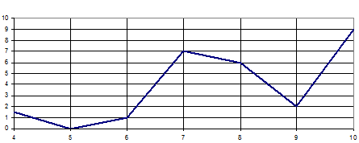
Определите по графику, сколько дней из данного периода осадков выпало между 2 и 8 мм.
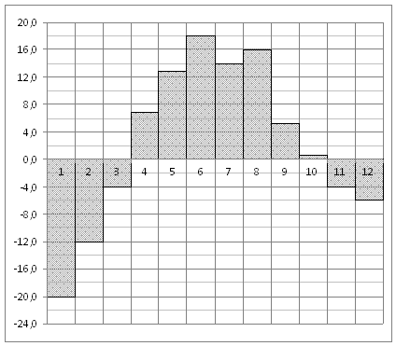
2.На диаграмме показана среднемесячная температура воздуха в Екатеринбурге (Свердловске) за каждый месяц 1973 года. По горизонтали указываются месяцы, по вертикали - температура в градусах Цельсия. Определите по диаграмме разность между наибольшей и наименьшей среднемесячными температурами в 1973 году.

3.Посев семян тыквы рекомендуется проводить в мае при дневной температуре воздуха не менее ° С. На рисунке показан прогноз дневной температуры воздуха в первой и второй декадах мая. Определите, в течение скольких дней за этот период можно производить посев тыквы.
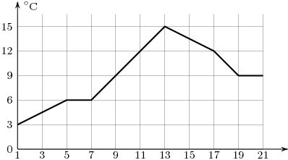

4.Первый посев семян петрушки рекомендуется проводить в апреле при дневной температуре воздуха не менее °[-1] С. На рисунке показан прогноз дневной температуры воздуха в первых трех неделях апреля. Определите, в течение скольких дней за этот период можно производить посев петрушки.
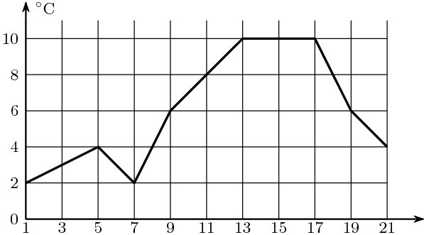
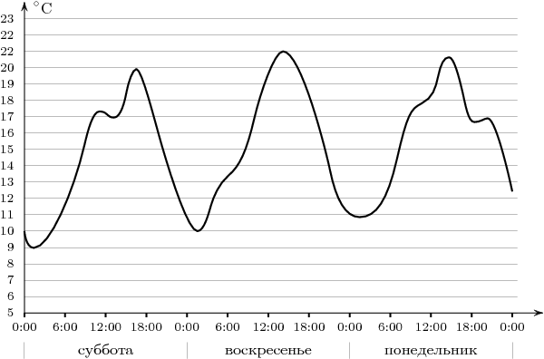
5.На графике показано изменение температуры воздуха в некотором населённом пункте на протяжении трех суток, начиная с 0 часов субботы. На оси абсцисс отмечается время суток в часах, на оси ординат — значение температуры в градусах Цельсия. Определите по графику наименьшую температуру воздуха в ночь с субботы на воскресенье. Ответ дайте в градусах Цельсия.

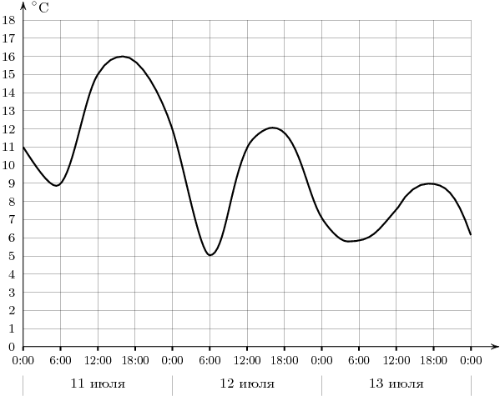
6.На графике показано изменение температуры воздуха на протяжении трех суток, начиная с 0 часов 11 июля. На оси абсцисс отмечается время суток, на оси ординат — значение температуры в градусах. Определите по графику, до какой наибольшей температуры прогрелся воздух 13 июля. Ответ дайте в градусах Цельсия.

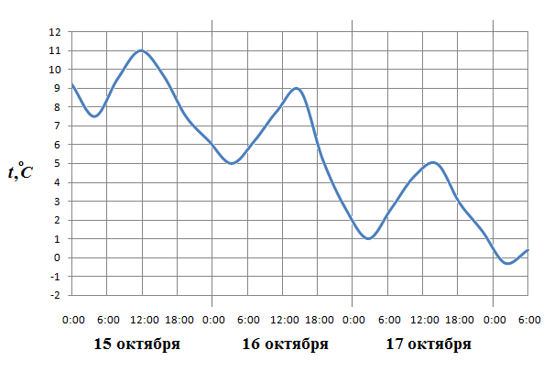
7.На рисунке показано изменение температуры воздуха на протяжении трех суток. По горизонтали указывается дата и время суток, по вертикали — значение температуры в градусах Цельсия. Определите по рисунку наименьшую температуру воздуха 16 октября.
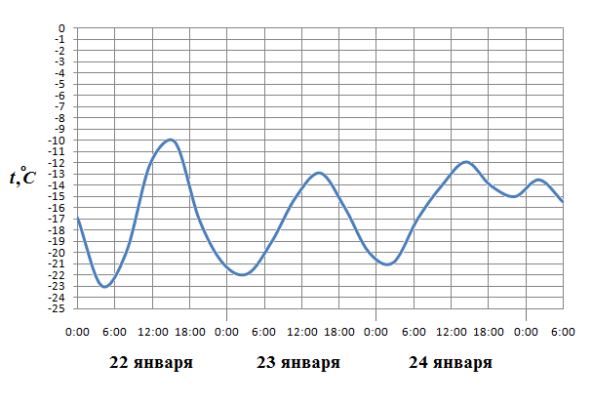
8.На рисунке показано изменение температуры воздуха на протяжении трех суток. По горизонтали указывается дата и время суток, по вертикали — значение температуры в градусах Цельсия. Определите по рисунку наибольшую температуру воздуха 22 января.

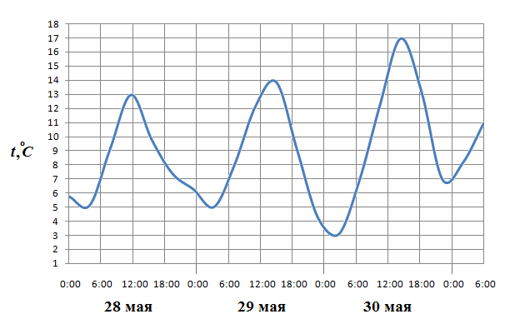
9.На рисунке показано изменение температуры воздуха на протяжении трех суток. По горизонтали указывается дата и время суток, по вертикали — значение температуры в градусах Цельсия. Определите по рисунку наибольшую температуру воздуха 29 мая.

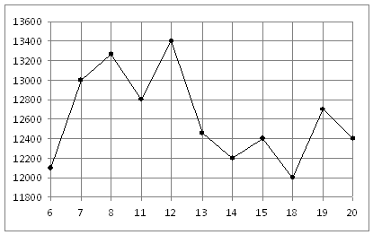
10.На рисунке жирными точками показана цена никеля на момент закрытия биржевых торгов во все рабочие дни с 6 по 20 мая 2009 года. По горизонтали указываются числа месяца, по вертикали — цена тонны никеля в долларах США. Для наглядности жирные точки на рисунке соединены линией. Определите по рисунку, какого числа цена никеля на момент закрытия торгов была наибольшей за данный период.

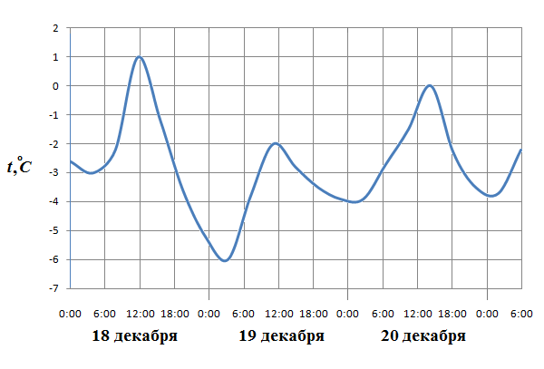
11.На рисунке показано изменение температуры воздуха на протяжении трех суток. По горизонтали указывается дата и время суток, по вертикали — значение температуры в градусах Цельсия. Определите по рисунку наименьшую температуру воздуха 19 декабря.

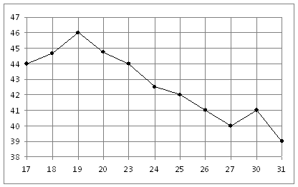
12.На рисунке жирными точками показана цена нефти на момент закрытия биржевых торгов во все рабочие дни с 17 по 31 августа 2004 года. По горизонтали указываются числа месяца, по вертикали — цена барреля нефти в долларах США. Для наглядности жирные точки на рисунке соединены линией. Определите по рисунку, какого числа цена нефти на момент закрытия торгов была наименьшей за данный период.

В-2 Вариант 2
1.На рисунке показано изменение температуры воздуха на протяжении трех суток. По горизонтали указывается дата и время суток, по вертикали — значение температуры в градусах Цельсия. Определите по рисунку разность между наибольшей и наименьшей температурой воздуха 19 декабря.

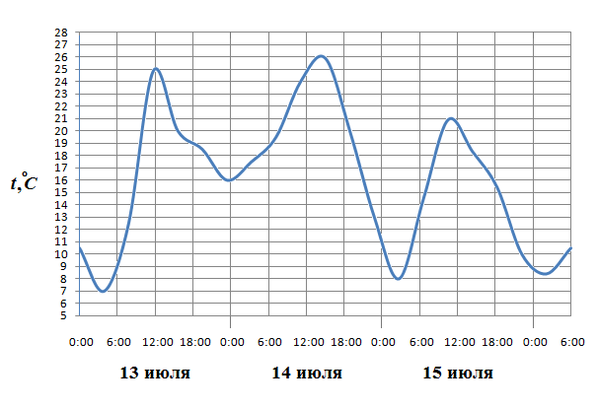
2.На рисунке показано изменение температуры воздуха на протяжении трех суток. По горизонтали указывается дата и время суток, по вертикали — значение температуры в градусах Цельсия. Определите по рисунку наименьшую температуру воздуха 15 июля.

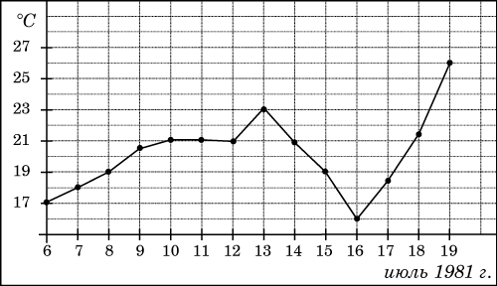
3.На рисунке жирными точками показана среднесуточная температура воздуха в Бресте каждый день с 6 по 19 июля 1981 года. По горизонтали указываются числа месяца, по вертикали - температура в градусах Цельсия. Для наглядности жирные точки соединены линией. Определите по рисунку, какой была наименьшая среднесуточная температура за указанный период.

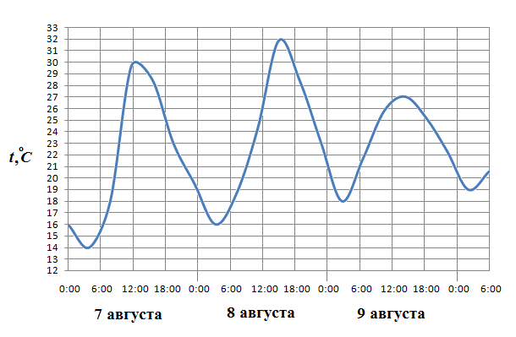
4.На рисунке показано изменение температуры воздуха на протяжении трех суток. По горизонтали указывается дата и время суток, по вертикали — значение температуры в градусах Цельсия. Определите по рисунку наименьшую температуру воздуха 9 августа.

5.На рисунке показано изменение температуры воздуха на протяжении трех суток. По горизонтали указывается дата и время суток, по вертикали — значение температуры в градусах Цельсия. Определите по рисунку наибольшую температуру воздуха 13 июля.

6.На рисунке жирными точками показано суточное количество осадков, выпадавших в Казани с 3 по 15 февраля 1909 года. По горизонтали указываются числа месяца, по вертикали — количество осадков, выпавших в соответствующий день, в миллиметрах. Для наглядности жирные точки на рисунке соединены линией. Определите по рисунку, какого числа выпало наибольшее количество осадков.
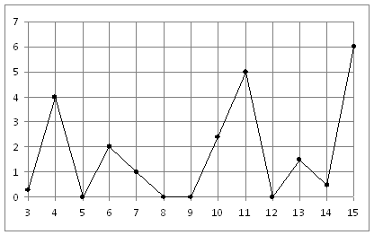

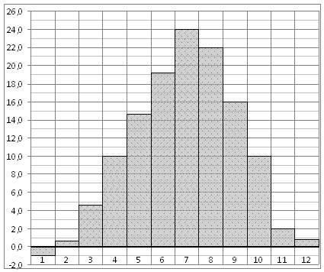
7.На диаграмме показана среднемесячная температура воздуха в Симферополе за каждый месяц 1988 года. По горизонтали указываются месяцы, по вертикали - температура в градусах Цельсия. Определите по диаграмме наибольшую среднемесячную температуру в 1988 году.
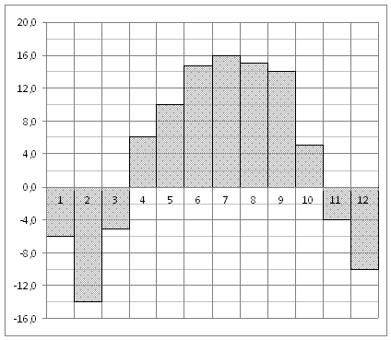
8.На диаграмме показана среднемесячная температура воздуха в Нижнем Новгороде (Горьком) за каждый месяц 1994 года. По горизонтали указываются месяцы, по вертикали - температура в градусах Цельсия. Определите по диаграмме наименьшую среднемесячную температуру в 1994 году.
9.На рисунке жирными точками показано суточное количество осадков, выпадавших в Казани с 3 по 15 февраля 1909 года. По горизонтали указываются числа месяца, по вертикали — количество осадков, выпавших в соответствующий день, в миллиметрах. Для наглядности жирные точки на рисунке соединены линией. Определите по рисунку, сколько дней из данного периода выпадало более 3 миллиметров осадков

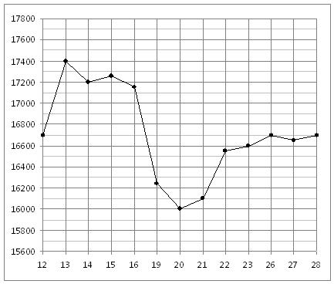
10.На рисунке жирными точками показана цена олова на момент закрытия биржевых торгов во все рабочие дни с 12 по 28 ноября 2007 года. По горизонтали указываются числа месяца, по вертикали — цена тонны олова в долларах США. Для наглядности жирные точки на рисунке соединены линией. Определите по рисунку наибольшую цену олова на момент закрытия торгов в период с 19 по 27 ноября (в долларах США за тонну).

11.На рисунке показано изменение температуры воздуха на протяжении трех суток. По горизонтали указывается дата и время суток, по вертикали — значение температуры в градусах Цельсия. Определите по рисунку наибольшую температуру воздуха 15 июля.

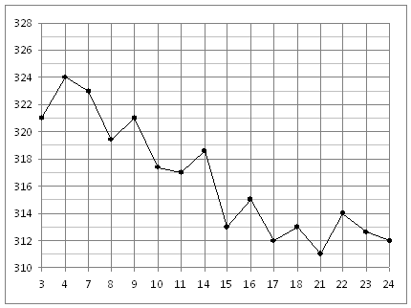
12.Нарисунке жирными точками показана цена золота на момент закрытия биржевых торгов во все рабочие дни с 3 по 24 октября 2002 года. По горизонтали указываются числа месяца, по вертикали — цена унции золота в долларах США. Для наглядности жирные точки на рисунке соединены линией. Определите по рисунку, какого числа цена золота на момент закрытия торгов была наибольшей за данный период.

В-2 Вариант 3
1.На рисунке жирными точками показана среднесуточная температура воздуха в Пскове каждый день с 15 по 28 марта 1959 года. По горизонтали указываются числа месяца, по вертикали - температура в градусах Цельсия. Для наглядности жирные точки соединены линией. Определите по рисунку разность между наибольшей и наименьшей среднесуточными температурами за указанный период.
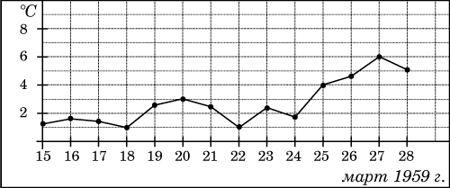
2.На графике, изображенном на рисунке, представлено изменение биржевой стоимости акций газодобывающей компании в первые две недели апреля. В первую неделю апреля бизнесмен купил 14 акций, а потом продал их на второй неделе. Какую наибольшую прибыль он мог получить?
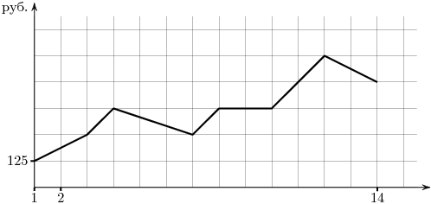
3.На диаграмме показана среднемесячная температура воздуха в Симферополе за каждый месяц 1988 года. По горизонтали указываются месяцы, по вертикали - температура в градусах Цельсия. Определите по диаграмме разность между наибольшей и наименьшей среднемесячными температурами в 1988 году.

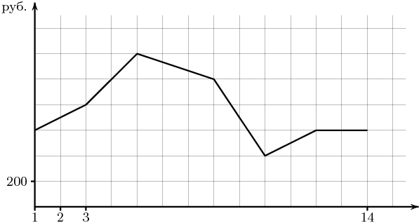
4.На графике, изображенном на рисунке, представлено изменение биржевой стоимости акций нефтедобывающей компании в первые две недели сентября. 3 сентября бизнесмен приобрел 10 акций этой компании. Шесть из них он продал 10 сентября, а 12 сентября продал остальные 4. Сколько рублей потерял бизнесмен в результате этих операций?

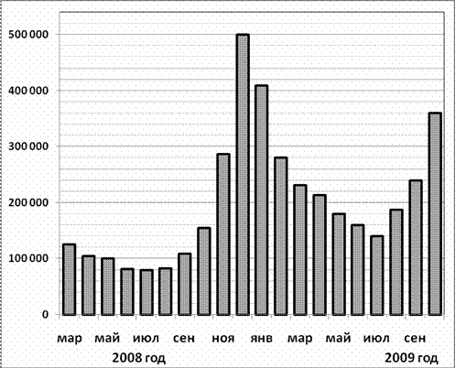
5.На диаграмме показано количество запросов со словом СНЕГ, сделанных на поисковом сайте Yandex.ru во все месяцы с марта 2008 по октябрь 2009 года. По горизонтали указываются месяцы, по вертикали — количество запросов за данный месяц. Определите по диаграмме, сколько было таких месяцев, когда было сделано более 200 000 запросов со словом СНЕГ.

6.На диаграмме показано количество посетителей сайта РИА Новости в течение каждого часа 8 декабря 2009 года. По горизонтали указывается номер часа, по вертикали — количество посетителей сайта за данный час. Определите по диаграмме, за какой час на сайте РИА Новости побывало максимальное количество посетителей.
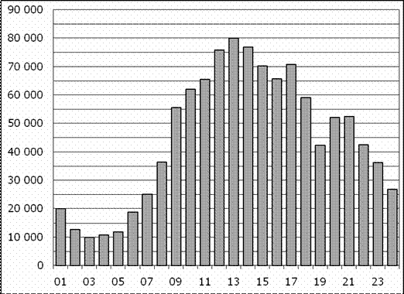

7.Мощность отопителя в автомобиле регулируется дополнительным сопротивлением, которое можно менять, поворачивая рукоятку в салоне машины. При этом меняется сила тока в электрической цепи электродвигателя – чем меньше сопротивление, тем больше сила тока и тем быстрее вращается мотор отопителя. На рисунке показана зависимость силы тока от величины сопротивления. На оси абсцисс откладывается сопротивление (в Омах), на оси ординат – сила тока в Амперах. На сколько ампер изменится сила тока, если увеличить сопротивление с 1,5 Омов до 2,5 Омов?
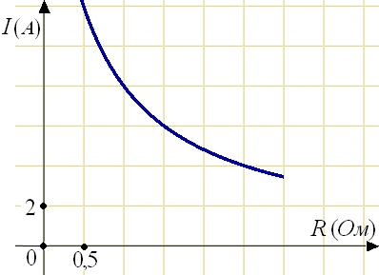
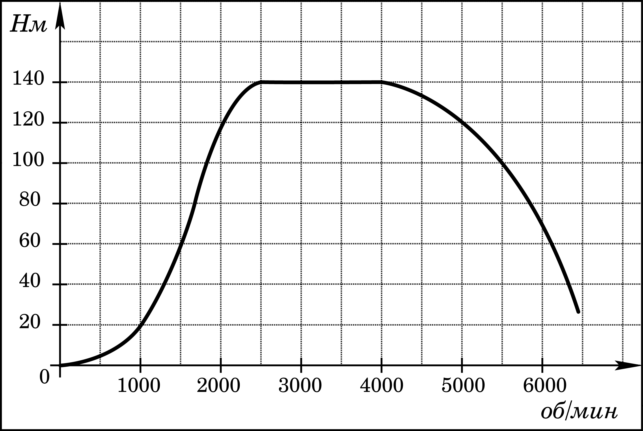
8.На графике изображена зависимость крутящего момента двигателя от числа его оборотов в минуту. На оси абсцисс откладывается число оборотов в минуту, на оси ординат — крутящий момент в Нм. Чему равен крутящий момент (в Нм), если двигатель делает 1500 оборотов в минуту?

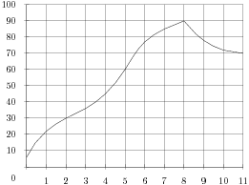
9.На графике показан процесс разогрева двигателя легкового автомобиля. На оси абсцисс откладывается время в минутах, прошедшее от запуска двигателя, на оси ординат — температура двигателя в градусах Цельсия. Определите по графику, сколько минут двигатель нагревался до температуры .

10.На графике показан процесс разогрева двигателя легкового автомобиля. На оси абсцисс откладывается время в минутах, прошедшее от запуска двигателя, на оси ординат — температура двигателя в градусах Цельсия. Определите по графику, за сколько минут двигатель нагреется с до .
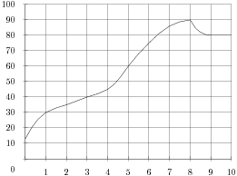
11.На рисунке жирными точками показан курс евро, установленный Центробанком РФ, во все рабочие дни с 2 февраля по 28 февраля 2002 года. По горизонтали указываются числа месяца, по вертикали — цена евро в рублях. Для наглядности жирные точки на рисунке соединены линией. Определите по рисунку, сколько дней из данного периода курс евро был между 26,6 и 27 рублями.
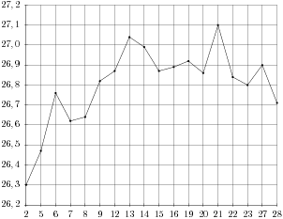
12.На диаграмме показано количество посетителей сайта РИА Новости во все дни с 10 по 29 ноября 2009 года. По горизонтали указываются дни месяца, по вертикали — количество посетителей сайта за данный день. Определите по диаграмме, сколько было дней в данный период, когда суточное количество посетителей не превосходило 600000 человек. 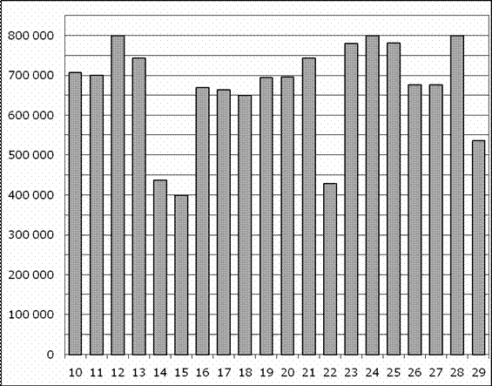

В-3 Вариант 1 Площади фигур
1.Найдите площадь трапеции, изображенной на рисунке.
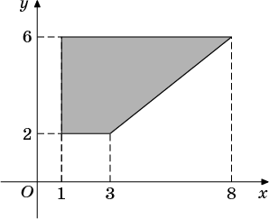
2.На клетчатой бумаге с клетками размером 1 см 1 см изображен треугольник (см. рисунок). Найдите его площадь в квадратных сантиметрах.
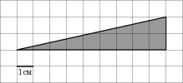
3.На клетчатой бумаге с клетками размером 1 см 1 см изображен треугольник (см. рисунок). Найдите его площадь в квадратных сантиметрах.
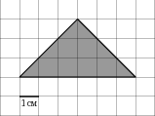
4.На клетчатой бумаге с клетками размером 1 см 1 см изображена трапеция (см. рисунок). Найдите ее площадь в квадратных сантиметрах.
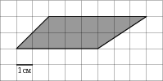
5.На клетчатой бумаге с клетками размером 1 см 1 см изображена трапеция (см. рисунок). Найдите ее площадь в квадратных сантиметрах.
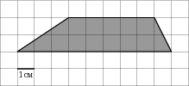

6.Найдите площадь треугольника, изображенного на рисунке.
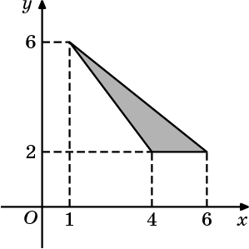

7.На клетчатой бумаге с клетками размером 1 см 1 см изображена трапеция (см. рисунок). Найдите ее площадь в квадратных сантиметрах.
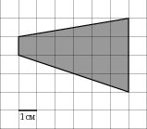
8.Найдите площадь трапеции, вершины которой имеют координаты (1;4), (10;4), (10;9), (5;9).
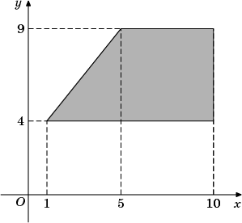
9. На клетчатой бумаге с клетками размером 1 см 1 см изображена трапеция (см. рисунок). Найдите ее площадь в квадратных сантиметрах.
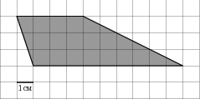
10.На клетчатой бумаге с клетками размером 1 см 1 см изображена трапеция (см. рисунок). Найдите ее площадь в квадратных сантиметрах.
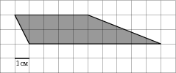
11.На клетчатой бумаге с клетками размером 1 см 1 см изображен треугольник (см. рисунок). Найдите его площадь в квадратных сантиметрах.
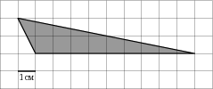
12.На клетчатой бумаге с клетками размером 1 см 1 см изображен треугольник (см. рисунок). Найдите его площадь в квадратных сантиметрах.
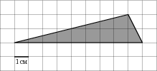
13.На клетчатой бумаге с клетками размером 1 см 1 см изображена трапеция (см. рисунок). Найдите ее площадь в квадратных сантиметрах.
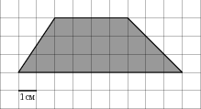
14.На клетчатой бумаге с клетками размером 1 см 1 см изображена фигура (см. рисунок). Найдите ее площадь в квадратных сантиметрах. В ответе запишите .
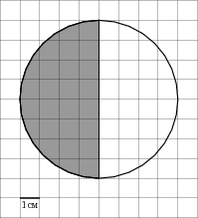
15.На клетчатой бумаге с клетками размером 1 см 1 см изображен треугольник (см. рисунок). Найдите его площадь в квадратных сантиметрах.
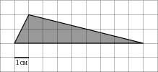

В-3 Вариант 2 Площади фигур
1.На клетчатой бумаге с клетками размером 1 см 1 см изображен треугольник (см. рисунок). Найдите его площадь в квадратных сантиметрах.
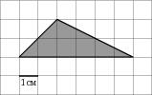
2.На клетчатой бумаге с клетками размером 1 см 1 см изображена трапеция (см. рисунок). Найдите ее площадь в квадратных сантиметрах.
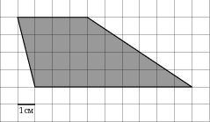
3.На клетчатой бумаге с клетками размером 1 см 1 см изображен треугольник (см. рисунок). Найдите его площадь в квадратных сантиметрах.
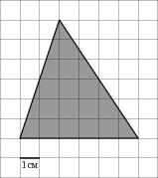
4.На клетчатой бумаге с клетками размером 1 см 1 см изображена трапеция (см. рисунок). Найдите ее площадь в квадратных сантиметрах.
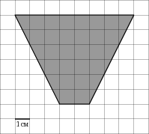
5.На клетчатой бумаге с клетками размером 1 см 1 см изображен треугольник (см. рисунок). Найдите его площадь в квадратных сантиметрах.
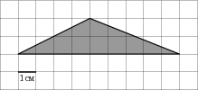

6.Найдите площадь треугольника, изображенного на рисунке.
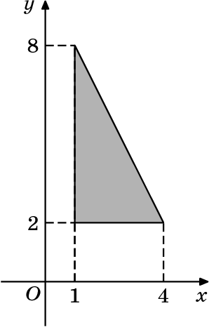
7.На клетчатой бумаге с клетками размером 1 см 1 см изображена трапеция (см. рисунок). Найдите ее площадь в квадратных сантиметрах.
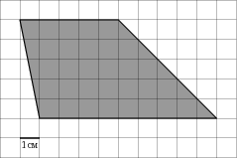
8.На клетчатой бумаге с клетками размером 1 см 1 см изображена трапеция (см. рисунок). Найдите ее площадь в квадратных сантиметрах.
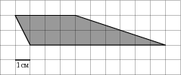
9.На клетчатой бумаге с клетками размером 1 см 1 см изображена фигура (см. рисунок). Найдите ее площадь в квадратных сантиметрах. В ответе запишите .

10.На клетчатой бумаге с клетками размером 1 см 1 см изображена трапеция (см. рисунок). Найдите ее площадь в квадратных сантиметрах.
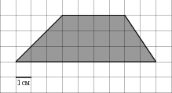

11.На клетчатой бумаге с клетками размером 1 см 1 см изображен треугольник (см. рисунок). Найдите его площадь в квадратных сантиметрах.
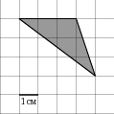
12.На клетчатой бумаге с клетками размером 1 см 1 см изображен треугольник (см. рисунок). Найдите его площадь в квадратных сантиметрах.
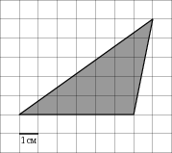
13.Найдите площадь треугольника, изображенного на рисунке.
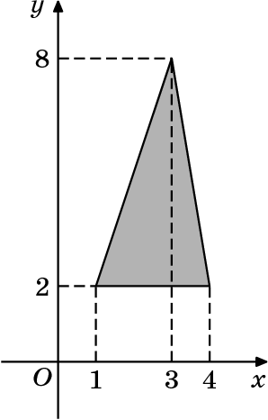
14.Найдите площадь треугольника, изображенного на рисунке.
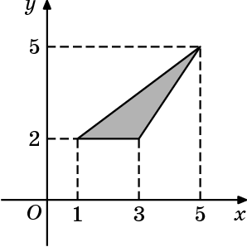
15.Найдите площадь трапеции, изображенной на рисунке.
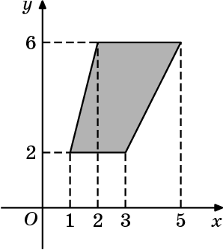

В-3 Вариант 3 Площади фигур
1.Найдите площадь закрашенной фигуры на координатной плоскости.
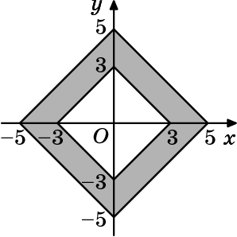
2.Найдите площадь трапеции, изображенной на рисунке.
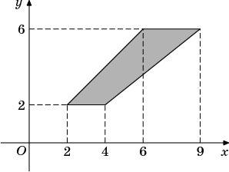
3.Найдите площадь треугольника, изображенного на рисунке.
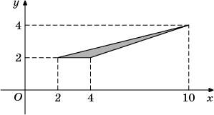
4.Найдите площадь трапеции, вершины которой имеют координаты (3;3), (10;3), (9;9), (1;9).
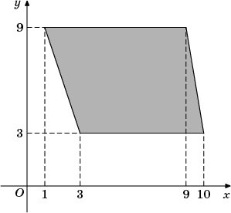
5.Найдите площадь закрашенной фигуры на координатной плоскости.
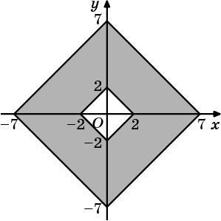
6.На клетчатой бумаге с клетками размером 1 см 1 см изображена трапеция (см. рисунок). Найдите ее площадь в квадратных сантиметрах.
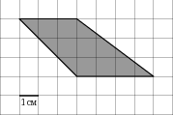
7.На клетчатой бумаге с клетками размером 1 см 1 см изображена трапеция (см. рисунок). Найдите ее площадь в квадратных сантиметрах.
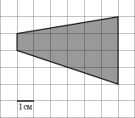
8.На клетчатой бумаге с клетками размером 1 см 1 см изображена трапеция (см. рисунок). Найдите ее площадь в квадратных сантиметрах.
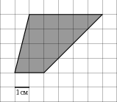
9.На клетчатой бумаге с клетками размером 1 см 1 см изображена трапеция (см. рисунок). Найдите ее площадь в квадратных сантиметрах.
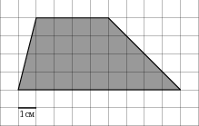
10.На клетчатой бумаге с клетками размером 1 см 1 см изображен треугольник (см. рисунок). Найдите его площадь в квадратных сантиметрах.
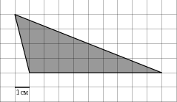
11.Две стороны прямоугольника ABCD равны 6 и 8. Найдите длину суммы векторов и .
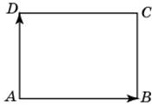
12.Найдите площадь треугольника, вершины которого имеют координаты (1;7), (6;7), (1;9).
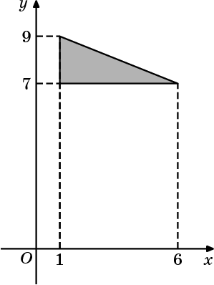
13.Найдите (в см²) площадь фигуры, изображенной на клетчатой бумаге с размером клетки 1 см 1 см (см. рис.). В ответе запишите .
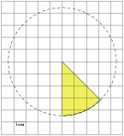
14.Найдите площадь четырехугольника, изображенного на клетчатой бумаге с размером клетки 1 см 1 см (см. рис.). Ответ дайте в квадратных сантиметрах.
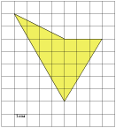
15.На клетчатой бумаге с клетками размером 1 см 1 см изображена фигура (см. рисунок). Найдите ее площадь в квадратных сантиметрах. В ответе запишите .
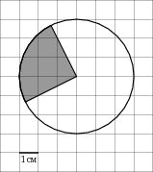

В-3 Вариант 4 Площади фигур
1.Найдите площадь четырехугольника, изображенного на клетчатой бумаге с размером клетки 1 см 1 см (см. рис.). Ответ дайте в квадратных сантиметрах.
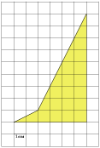
2.Найдите площадь четырехугольника, изображенного на клетчатой бумаге с размером клетки 1 см 1 см (см. рис.). Ответ дайте в квадратных сантиметрах.
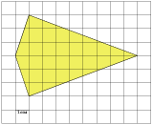
3.Стороны правильного треугольника ABC равны 29. Найдите скалярное произведение векторов и .
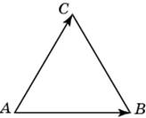
4.Найдите (в см²) площадь фигуры, изображенной на клетчатой бумаге с размером клетки 1 см 1 см (см. рис.). В ответе запишите .

5.На клетчатой бумаге с клетками размером 1 см 1 см изображен треугольник (см. рисунок). Найдите его площадь в квадратных сантиметрах.
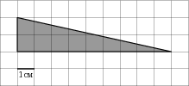

6.Найдите площадь треугольника, изображенного на рисунке.
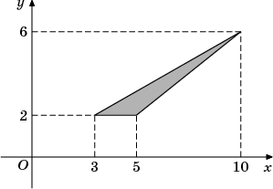
7.На клетчатой бумаге с клетками размером 1 см 1 см изображена фигура (см. рисунок). Найдите ее площадь в квадратных сантиметрах.
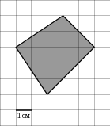
8.Найдите площадь трапеции, изображенной на рисунке.
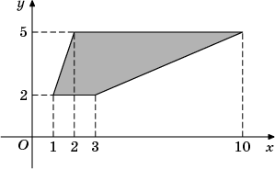
9.Найдите площадь трапеции, вершины которой имеют координаты (4;4), (10;4), (8;9), (2;9).
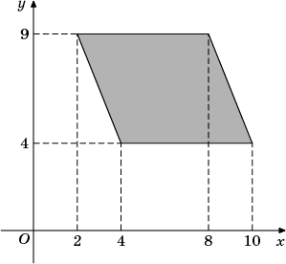
10.На клетчатой бумаге с клетками размером 1 см 1 см изображен треугольник (см. рисунок). Найдите его площадь в квадратных сантиметрах.
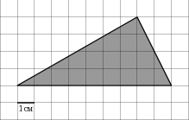

11.На клетчатой бумаге с клетками размером 1 см 1 см изображена трапеция (см. рисунок). Найдите ее площадь в квадратных сантиметрах.
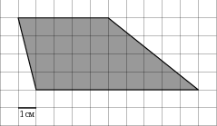
12.Найдите площадь трапеции, изображенной на рисунке.
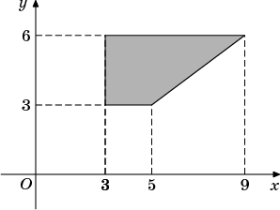
13.Найдите площадь треугольника, вершины которого имеют координаты (3;7), (8;7), (10;9).
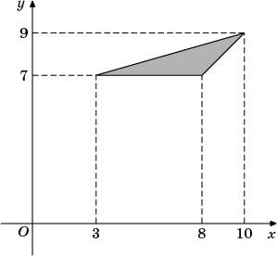
14.На клетчатой бумаге с клетками размером 1 см 1 см изображена трапеция (см. рисунок). Найдите ее площадь в квадратных сантиметрах.
15.На клетчатой бумаге с клетками размером 1 см 1 см изображен треугольник (см. рисунок). Найдите его площадь в квадратных сантиметрах.
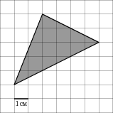

В-2 Вариант 1
1.Строительной фирме нужно приобрести кубометров пенобетона. У неё есть 3 поставщика. Сколько рублей придется заплатить за самую дешевую покупку с доставкой? Цены и условия доставки приведены в таблице
Поставщик | Стоимость пенобетона (р. за м³ ) | Стоимость доставки | Дополнительные условия
A
Б |  |  | При заказе на сумму больше р. доставка бесплатно
В |  |  | При заказе более м³ доставка бесплатно
2.Семья из трех человек едет из Москвы в г.Чебоксары. Можно ехать поездом, а можно — на своей машине. Билет на поезд стоит рублей на одного человека. Автомобиль расходует литров бензина на 100 километров пути, расстояние по шоссе равно 700 км, а цена бензина равна руб. за литр. Сколько рублей придется заплатить за наиболее дешевую поездку на троих?
3.Клиент хочет арендовать автомобиль на сутки для поездки протяженностью 600 км. В таблице приведены характеристики трех автомобилей и стоимость их аренды. Помимо аренды клиент обязан оплатить топливо для автомобиля на всю поездку. Какую сумму заплатит клиент за аренду и топливо, если выберет самый дешевый вариант?
Автомобиль | Топливо | Расход топлива на 100 км | Арендная плата за 1 сутки
1. | Дизельное
2. | Бензин
3. | Газ
Цена дизельного топлива р. за литр, бензина р. за литр, газа р. за литр.
4.От дома до дачи можно доехать на автобусе, на электричке или на маршрутном такси. В таблице показано время, которое приходится затратить на каждый участок пути. Какое наименьшее время потребуется на дорогу? Ответ дайте в часах
 | 1 | 2 | 3
1. Автобусом | От дома до автобусной станции — мин | Автобус в пути: ч мин. | От остановки автобуса до дачи пешком мин.
2. Электричка | От дома до станции железной дороги — мин. | Электричка в пути: ч мин. | От станции до дачи пешком мин.
3. Маршрутное такси | От дома до остановки маршрутного такси — мин. | Маршрутное такси в дороге ч мин. | От остановки маршрутного такси до дачи пешком минут
5.Семья из трех человек едет из Санкт-Петербурга в Вологду. Можно ехать поездом, а можно — на своей машине. Билет на поезд стоит рублей на одного человека. Автомобиль расходует литров бензина на 100 километров пути, расстояние по шоссе равно 700 км, а цена бензина равна руб. за литр. Сколько рублей придется заплатить за наиболее дешевую поездку на троих?
6.Из пункта А в пункт D ведут три дороги. Через пункт В едет грузовик со средней скоростью км/ч, через пункт С едет автобус со средней скоростью км/ч. Третья дорога — без промежуточных пунктов, и по ней движется легковой автомобиль со средней скоростью км/ч. На рисунке показана схема дорог и расстояние между пунктами по дорогам.
Все три автомобиля одновременно выехали из А. Какой автомобиль добрался до D позже других? В ответе укажите, сколько часов он находился в дороге.
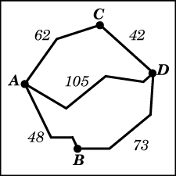
7.Семья из трех человек едет из Москвы в г.Чебоксары. Можно ехать поездом, а можно — на своей машине. Билет на поезд стоит рублей на одного человека. Автомобиль расходует литров бензина на 100 километров пути, расстояние по шоссе равно 700 км, а цена бензина равна руб. за литр. Сколько рублей придется заплатить за наиболее дешевую поездку на троих?
8.Строительной фирме нужно приобрести кубометров строительного бруса. У неё есть 3 поставщика. Сколько рублей придется заплатить за самую дешевую покупку с доставкой? Цены и условия доставки приведены в таблице.
Поставщик | Стоимость бруса (р. за м³ ) | Стоимость доставки | Дополнительные условия
A
Б |  |  | При заказе на сумму больше р. доставка бесплатно
В |  |  | При заказе на сумму больше р. доставка бесплатно
9.Телефонная компания предоставляет на выбор три тарифных плана.
Тарифный план | Абонентская плата | Плата за 1 минуту разговора
1. Повременный | Нет | р.
2. Комбинированный | р. за минут в месяц | Свыше минут в месяц — р. за каждую минуту.
3. Безлимитный | р. | 0 р.
10.Абонент выбрал наиболее дешевый тарифный план, исходя из предположения, что общая длительность телефонного разговора составляет минут в месяц. Какую сумму он должен заплатить за месяц, если общая длительность разговоров в этом месяце действительно будет равна мин? Ответ дайте в рублях.

11.Строительной фирме нужно приобрести кубометров пенобетона. У неё есть 3 поставщика. Сколько рублей придется заплатить за самую дешевую покупку с доставкой? Цены и условия доставки приведены в таблице
Поставщик | Стоимость пенобетона (р. за м³) | Стоимость доставки | Дополнительные условия
A
Б |  |  | При заказе на сумму больше р. доставка бесплатно
В |  |  | При заказе более м³ доставка бесплатно
12.Для строительства гаража можно использовать один из двух типов фундамента: бетонный или фундамент из пеноблоков. Для фундамента из пеноблоков необходимо кубометров пеноблоков и мешка цемента. Для бетонного фундамента необходимо тонн щебня и мешков цемента. Кубометр пеноблоков стоит рублей, щебень стоит рублей за тонну, а мешок цемента стоит рублей. Сколько рублей придется заплатить за материал, если выбрать самый дешевый вариант?
13.Для изготовления книжных полок требуется заказать одинаковых стекол в одной из трех фирм. Площадь каждого стекла . В таблице приведены цены на стекло, а также на резку стекол и шлифовку края. Сколько рублей нужно заплатить за самый выгодный заказ?
Фирма | Стоимость стекла  (руб. за 1 м²) | Резка и шлифовка  (руб. за одно стекло)
A | 450 | 80
Б | 470 | 70
В | 500 | 60
14.При строительстве сельского дома можно использовать один из двух типов фундамента: каменный или бетонный. Для каменного фундамента необходимо 8 тонн природного камня и 13 мешков цемента. Для бетонного фундамента необходимо 6 тонн щебня и 43 мешка цемента. Тонна камня стоит 1400 рублей, щебень стоит 710 рублей за тонну, а мешок цемента стоит 230 рублей. Сколько рублей будет стоить материал для фундамента, если выбрать наиболее дешевый вариант?
15.Для остекления веранды требуется заказать одинаковых стекол в одной из трех фирм. Площадь каждого стекла . В таблице приведены цены на стекло и на резку стекол. Сколько рублей нужно заплатить за самый выгодный заказ?
Фирма | Стоимость стекла (руб. за 1 м² ). | Резка стекла  (руб. за одну деталь)
A
Б
В |  | . Бесплатно, если сумма заказа превышает рублей.

В-4 Вариант 2
1.Интернет-провайдер (компания, оказывающая услуги по подключению к сети Интернет) предлагает три тарифных плана.
Тарифный план | Абонентская плата | Плата за 1 Мb трафика
1. План "0" | Нет | р. за 1 Mb.
2. План "500" | р. за Мb трафика в месяц | р. за 1 Mb сверх Mb.
3. План "800" | р. за Mb трафика в месяц | р. за 1 Mb сверх Mb.
Пользователь планирует, что его трафик составит Mb и, исходя из этого, выбирает наиболее дешевый тарифный план. Сколько рублей заплатит пользователь за месяц, если его трафик действительно будет равен Mb?
2.Семья из трех человек едет из Санкт-Петербурга в Вологду. Можно ехать поездом, а можно — на своей машине. Билет на поезд стоит рублей на одного человека. Автомобиль расходует литров бензина на 100 километров пути, расстояние по шоссе равно 700 км, а цена бензина равна руб. за литр. Сколько рублей придется заплатить за наиболее дешевую поездку на троих?
3.Для остекления веранды требуется заказать 30 одинаковых стекол в одной из трех фирм. Площадь каждого стекла 0,4 м². В таблице приведены цены на стекло и на резку стекол. Сколько рублей нужно заплатить за самый выгодный заказ?
Фирма | Стоимость стекла  (руб. за 1 м²) | Резка стекла  (руб. за одно стекло)
A | 310 | 17
Б | 320 | 13
В | 340 | 8  Бесплатно, если сумма заказа превышает 2500 рублей.
4.От дома до дачи можно доехать на автобусе, на электричке или на маршрутном такси. В таблице показано время, которое приходится затратить на каждый участок пути. Какое наименьшее время потребуется на дорогу? Ответ дайте в часах
 | 1 | 2 | 3
1. Автобусом | От дома до автобусной станции — мин | Автобус в пути: ч мин. | От остановки автобуса до дачи пешком мин.
2. Электричка | От дома до станции железной дороги — мин. | Электричка в пути: ч мин. | От станции до дачи пешком мин.
3. Маршрутное такси | От дома до остановки маршрутного такси — мин. | Маршрутное такси в дороге ч мин. | От остановки маршрутного такси до дачи пешком минут
5.Семья из трех человек едет из Москвы в г.Чебоксары. Можно ехать поездом, а можно — на своей машине. Билет на поезд стоит рублей на одного человека. Автомобиль расходует литров бензина на 100 километров пути, расстояние по шоссе равно 700 км, а цена бензина равна руб. за литр. Сколько рублей придется заплатить за наиболее дешевую поездку на троих?

6.Семья из трех человек едет из Санкт-Петербурга в Вологду. Можно ехать поездом, а можно — на своей машине. Билет на поезд стоит рублей на одного человека. Автомобиль расходует литров бензина на 100 километров пути, расстояние по шоссе равно 700 км, а цена бензина равна руб. за литр. Сколько рублей придется заплатить за наиболее дешевую поездку на троих?
7.Из пункта А в пункт D ведут три дороги. Через пункт В едет грузовик со средней скоростью км/ч, через пункт С едет автобус со средней скоростью км/ч. Третья дорога — без промежуточных пунктов, и по ней движется легковой автомобиль со средней скоростью км/ч. На рисунке показана схема дорог и расстояние между пунктами по дорогам.
Все три автомобиля одновременно выехали из А. Какой автомобиль добрался до D позже других? В ответе укажите, сколько часов он находился в дороге.
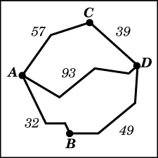
8.Телефонная компания предоставляет на выбор три тарифных плана.
Тарифный план | Абонентская плата | Плата за 1 минуту разговора
1. Повременный | Нет | р.
2. Комбинированный | р. за минут в месяц | Свыше минут в месяц — р. за каждую минуту.
3. Безлимитный | р. | 0 р.
9.Абонент выбрал наиболее дешевый тарифный план, исходя из предположения, что общая длительность телефонного разговора составляет минут в месяц. Какую сумму он должен заплатить за месяц, если общая длительность разговоров в этом месяце действительно будет равна мин? Ответ дайте в рублях
10. Строительной фирме нужно приобрести кубометров пенобетона. У неё есть 3 поставщика. Сколько рублей придется заплатить за самую дешевую покупку с доставкой? Цены и условия доставки приведены в таблице
Поставщик | Стоимость пенобетона (р. за м³ ) | Стоимость доставки | Дополнительные условия
A
Б |  |  | При заказе на сумму больше р. доставка бесплатно
В |  |  | При заказе более м³ доставка бесплатно

11.При строительстве сельского дома можно использовать один из двух типов вариантов фундамента: каменный или бетонный. Для каменного фундамента необходимо тонн природного камня и мешков цемента. Для бетонного фундамента необходимо тонн щебня и мешков цемента. Тонна камня стоит рублей, щебень стоит рублей за тонну, а мешок цемента стоит рублей. Сколько рублей придется заплатить за материал для фундамента, если выбрать самый дешевый вариант?
12.В таблице даны условия банковского вклада в трех различных банках. Предполагается, что клиент кладет на счет 2000 руб. на срок 1 год. В каком банке к концу года вклад окажется наибольшим? В ответе укажите сумму этого вклада в рублях.
Банк | Обслуживание счета* | Процентная ставка (% годовых)**
Банк А | 35 руб. в год | 2
Банк Б | 8 руб. в мес. | 2,2
Банк В | Бесплатно | 1,7
* В начале года или месяца со счета снимается указанная сумма в уплату за ведение счета
** В конце года вклад увеличивается на указанное количество процентов.
13.Для изготовления книжных полок требуется заказать одинаковых стекол в одной из трех фирм. Площадь каждого стекла . В таблице приведены цены на стекло, а также на резку стекол и шлифовку края. Сколько рублей нужно заплатить за самый выгодный заказ?
Фирма | Стоимость стекла (руб. за 1 м² ). | Резка и шлифовка (руб. за одно стекло)
A
Б
В
14.Строительной фирме нужно приобрести 74 кубометра пенобетона у одного из трех поставщиков. Цены и условия доставки приведены в таблице. Сколько рублей придется заплатить за самую дешевую покупку с доставкой?
Поставщик | Стоимость пенобетона  (руб. за за 1 ) | Стоимость доставки | Дополнительныеусловия
A | 2850 | 4700 руб.
Б | 2900 | 5700 руб. | При заказе на сумму больше 150000 руб. доставка бесплатно
В | 2880 | 3700 руб. | При заказе более 75 доставка бесплатно
15.Семья из трех человек едет из Москвы в г.Чебоксары. Можно ехать поездом, а можно — на своей машине. Билет на поезд стоит рублей на одного человека. Автомобиль расходует литров бензина на 100 километров пути, расстояние по шоссе равно 700 км, а цена бензина равна руб. за литр. Сколько рублей придется заплатить за наиболее дешевую поездку на троих?

В-5 Вариант 1 Уравнения

1.Найдите корень уравнения .
2.Найдите корень уравнения .
3.Найдите корень уравнения .
4.Найдите корень уравнения . \
5.Найдите корень уравнения .
6.Найдите корень уравнения .
7.Найдите корень уравнения .
8.Найдите корень уравнения .
9.Найдите корень уравнения .
10.Найдите корень уравнения .
11.Найдите корень уравнения .
12.Найдите корень уравнения .
13.Найдите корень уравнения 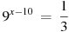.
14.Найдите корень уравнения 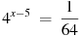.
15. Найдите корень уравнения 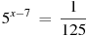.
16.Найдите корень уравнения .
17.Найдите корень уравнения: 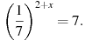
18.Найдите корень уравнения .
19.Найдите корень уравнения .
20.Найдите корень уравнения .
21. Найдите корень уравнения .

В-5 Вариант 2 Уравнения
1.Найдите корень уравнения:
2.Найдите корень уравнения .
3.Найдите корень уравнения .
4.Найдите корень уравнения .
5.Найдите корень уравнения .
6.Найдите корень уравнения .
7.Найдите корень уравнения .
8.Найдите корень уравнения .
9.Найдите корень уравнения .
10.Найдите корень уравнения .
11.Найдите корень уравнения 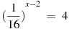.
12.Найдите корень уравнения:
13.Найдите корень уравнения .
14.Найдите корень уравнения .
15.Найдите корень уравнения .
16.Найдите корень уравнения .
17.Найдите корень уравнения .
18.Найдите корень уравнения 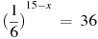.
19.Найдите корень уравнения 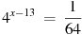.
20.Найдите корень уравнения .
21. Найдите корень уравнения .

В-5 Вариант 3 Уравнения
1. Найдите корень уравнения . 1

2.Найдите корень уравнения 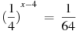.
3.Найдите корень уравнения .
4.Найдите корень уравнения .
5.Найдите корень уравнения 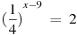.
6.Найдите корень уравнения .
7.Найдите корень уравнения 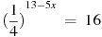.
8.Найдите корень уравнения 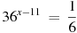.
9.Найдите корень уравнения 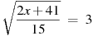.
10Найдите корень уравнения 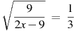.
11.Найдите корень уравнения 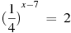.
12.Найдите корень уравнения 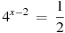.
13.Найдите корень уравнения 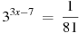.
Найдите корень уравнения .
14.Найдите корень уравнения: 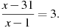
15.Найдите корень уравнения 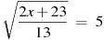.
16.Найдите корень уравнения: Если уравнение имеем более одного корня, укажите меньший из них.

В-5 Вариант 4 Уравнения
1.Найдите корень уравнения 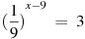
2.Найдите корень уравнения .
3.Найдите корень уравнения:
4.Найдите корень уравнения 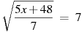.
5.Найдите корень уравнения .
6.Найдите корень уравнения: Если уравнение имеет более одного корня, укажите меньший из них.
7.Найдите корень уравнения 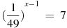.
8.Найдите корень уравнения 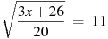.
9.Найдите решение уравнения: 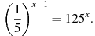
10.Найдите корень уравнения: Если уравнение имеет более одного корня, укажите меньший из них.
11.Найдите корень уравнения 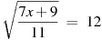
12.Найдите корень уравнения: Если уравнение имеем более одного корня, укажите меньший из них.
13.Найдите корень уравнения: 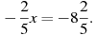
14.Найдите корень уравнения .
15.Найдите корень уравнения .
16.Найдите корень уравнения: 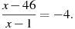

В-6 Вариант 1 Геометрические задачи
1.В треугольнике угол равен , , . Найдите .
2.В треугольнике угол равен , , . Найдите .
3.В треугольнике ,8, 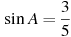. Найдите высоту .
4. В параллелограмме sin0,8. Найдите cos.
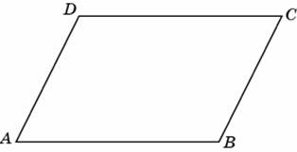

5.В треугольнике угол равен , , . Найдите .
6.В треугольнике угол равен , , . Найдите .
7.В равнобедренном треугольнике с основанием боковая сторона равна 16, а высота, проведенная к основанию, равна . Найдите косинус угла .
8.В треугольнике угол равен , 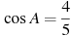, 4. — высота. Найдите .
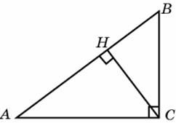

9.В треугольнике угол равен , , . Найдите .

10.В равнобедренном треугольнике с основанием боковая сторона равна 25, а высота, проведенная к основанию, равна 20. Найдите косинус угла .

В-6 Вариант 2 Геометрические задачи
1.В треугольнике угол равен , 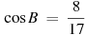, . Найдите .
2.В треугольнике угол равен , , . Найдите .
3.В треугольнике угол равен , , . Найдите .
4.В треугольнике ABC угол C равен , , . Найдите .
5.В равнобедренном треугольнике с основанием боковая сторона равна 16, а высота, проведенная к основанию, равна . Найдите косинус угла .
6.Меньшее основание равнобедренной трапеции равно 6. Высота трапеции равна 10. Тангенс острого угла равен 2. Найдите большее основание.
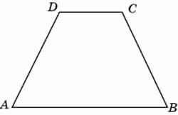
7.В треугольнике угол равен , 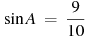, . Найдите .
8.В треугольнике ABC , AD — высота, угол BAD равен . Найдите угол C. Ответ дайте в градусах.
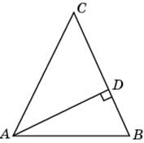
9.В треугольнике ABC угол C равен , 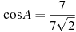. Найдите .
10.В равнобедренном треугольнике с основанием боковая сторона равна 14, а 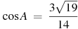. Найдите высоту, проведенную к основанию.
В-6 Вариант 3 Геометрические задачи
1.В треугольнике ABC , . Найдите .
2.В треугольнике угол равен , , . Найдите .
3.Чему равна сторона правильного шестиугольника, вписанного в окружность, радиус которой равен 6?
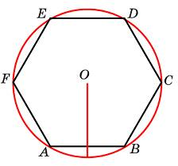
4.В треугольнике ABC , . Найдите .
5.Один из углов равнобедренного треугольника равен . Найдите один из других его углов. Ответ дайте в градусах.
6.В треугольнике ABC угол A равен , . Найдите угол C. Ответ дайте в градусах.
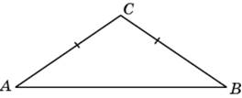
7.В треугольнике угол равен , , . Найдите .
8. Большее основание равнобедренной трапеции равно 12. Боковая сторона равна 5. Синус острого угла равен 0,8. Найдите меньшее основание.
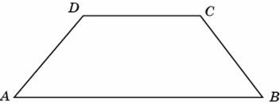
9.Найдите радиус окружности, вписанной в квадрат со стороной 24.


10.В треугольнике ABC , . Найдите .

В-6 Вариант 4 Геометрические задачи
1.В треугольнике ABC , , высота AH равна . Найдите .
2.В треугольнике ABC угол C равен , 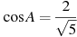. Найдите .
3.Радиус окружности, вписанной в правильный треугольник, равен 43. Найдите высоту этого треугольника.
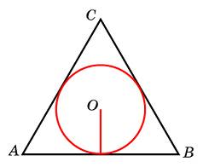
4.В треугольнике ABC угол C равен , , . Найдите .
5.В треугольнике ABC угол C равен , 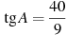, . Найдите AB.
6.В треугольнике ABC , . Найдите .
7.В треугольнике ABC , угол C равен . Найдите внешний угол CBD. Ответ дайте в градусах.
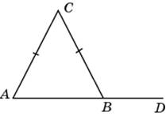
8.В треугольнике ABC угол C равен , 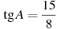, . Найдите AB.
9.Периметр равнобедренной трапеции равен 64, ее средняя линия равна боковой стороне. Найдите боковую сторону трапеции.
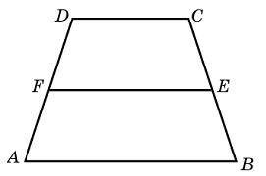
10.Найдите радиус окружности, вписанной в квадрат со стороной 20.

В-7 Вариант 1 Свойства логарифмов

- Найдите значение выражения .
- Найдите значение выражения .
- Найдите значение выражения .
- Найдите значение выражения .
- Найдите значение выражения .
- Найдите значение выражения
- Найдите значение выражения .
- Найдите значение выражения .
- Найдите значение выражения 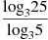.
- Найдите значение выражения 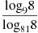.
- Найдите значение выражения .
- Найдите значение выражения 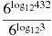.
- Найдите значение выражения .
- Найдите значение выражения
- Найдите значение выражения .
- Найдите значение выражения 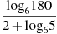.
- Найдите значение выражения 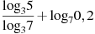.
- Найдите значение выражения .
- Найдите значение выражения .
- Найдите значение выражения .
- Найдите значение выражения .
- Найдите значение выражения .
- Найдите значение выражения .
- Найдите значение выражения
- Найдите значение выражения 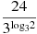.
- Найдите значение выражения .
- Найдите значение выражения 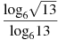.
- Найдите значение выражения , если 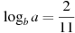.
- Найдите 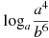, если .
- Найдите , если .
- Вычислите значение выражения: .

В-7 Вариант 2 Свойства логарифмов
- Найдите значение выражения .
- Найдите значение выражения .
- Найдите значение выражения .
- Найдите значение выражения .
- Найдите значение выражения .
- Найдите значение выражения
- Найдите значение выражения .
- Найдите значение выражения .
- Найдите значение выражения 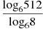.
- Найдите значение выражения 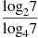.
- Найдите значение выражения .
- Найдите значение выражения 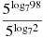.
- Найдите значение выражения .
- Найдите значение выражения
- Найдите значение выражения .
- Найдите значение выражения 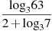.
- Найдите значение выражения 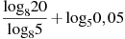.
- Найдите значение выражения .
- Найдите значение выражения .
- Найдите значение выражения .
- Найдите значение выражения .
- Найдите значение выражения .
- Найдите значение выражения .
- Найдите значение выражения
- Найдите значение выражения 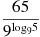.
- Найдите значение выражения .
- Найдите значение выражения 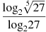.
- Найдите значение выражения , если 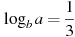.
- Найдите 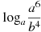, если .
- Найдите , если .
- Вычислите значение выражения: .

В-7 Вариант 3 Свойства логарифмов

- Найдите значение выражения .
- Найдите значение выражения .
- Найдите значение выражения .
- Найдите значение выражения .
- Найдите значение выражения .
- Найдите значение выражения
- Найдите значение выражения .
- Найдите значение выражения .
- Найдите значение выражения 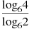.
- Найдите значение выражения 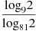.
- Найдите значение выражения .
- Найдите значение выражения 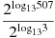.
- Найдите значение выражения .
- Найдите значение выражения
- Найдите значение выражения .
- Найдите значение выражения 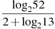.
- Найдите значение выражения 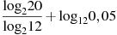.
- Найдите значение выражения .
- Найдите значение выражения .
- Найдите значение выражения .
- Найдите значение выражения .
- Найдите значение выражения .
- Найдите значение выражения .
- Найдите значение выражения
- Найдите значение выражения 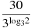.
- Найдите значение выражения .
- Найдите значение выражения 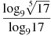.

- Найдите значение выражения , если .
- Найдите 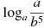, если .
- Найдите , если .
- Вычислите значение выражения: .

В-7 Вариант 1 Свойства степеней

1.Найдите значение выражения .
2. Найдите значение выражения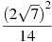
3. Найдите значение выражения
4. Найдите значение выражения
5. Найдите значение выражения 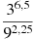.
6. Найдите значение выражения
7. Найдите значение выражения
8. Найдите значение выражения
9. Найдите значение выражения 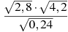
10. Найдите значение выражения 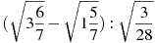.
11. Найдите значение выражения 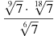
12. Найдите значение выражения 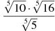
13. Найдите значение выражения 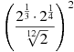
14. Найдите значение выражения 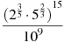
15. Найдите значение выражения
16. Найдите значение выражения 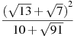
17. Найдите значение выражения
18. Найдите значение выражения 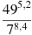
19. Найдите значение выражения 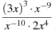
20. Найдите значение выражения 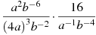
21. Найдите значение выражения
22. Найдите значение выражения
23. Найдите значение выражения
24.Найдите значение выражения при .
25.Найдите значение выражения 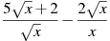 при .

В-7 Вариант 2 Свойства степеней
- Найдите значение выражения 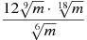 при .
- Найдите значение выражения 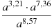 при .
- Найдите значение выражения 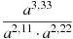 при 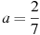.
- Найдите значение выражения при .
- Найдите значение выражения при .
- Найдите значение выражения 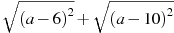 при .
- Найдите значение выражения 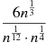 при .
- Найдите значение выражения 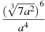 при .
- Найдите значение выражения 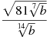 при .
- Найдите значение выражения 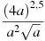 при .
- Найдите значение выражения 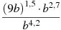 при .
- Найдите значение выражения 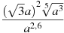 при .
- Найдите значение выражения 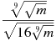 при .
- Найдите значение выражения 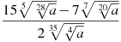 при .
- Найдите 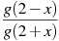, если при .
- Найдите , если .
- Найдите значение выражения 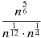 при .
- Найдите значение выражения 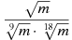 при .
- Найдите значение выражения 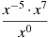при .
- Найдите значение выражения 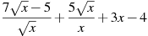при .
- Найдите значение выражения при .
- Найдите значение выражения при .
- Найдите значение выражения при .
- Найдите значение выражения при .
- Найдите значение выражения .
В-7 Вариант 1 Тригонометрия

- Найдите значение выражения 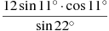.

- Найдите значение выражения 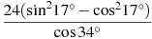.

- Найдите значение выражения 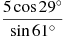.

- Найдите значение выражения 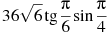.
- Найдите значение выражения 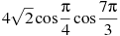.
- Найдите значение выражения 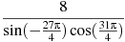.

- Найдите значение выражения .

- Найдите значение выражения .

- Найдите значение выражения .

- Найдите значение выражения 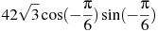.

- Найдите значение выражения 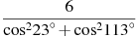.

- Найдите , если 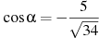 и .

- Найдите , если .
- Найдите значение выражения 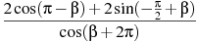.

- Найдите значение выражения , если .

- Найдите значение выражения 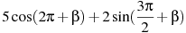, если 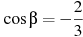.
- Найдите корень уравнения: 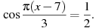 В ответе запишите наибольший отрицательный корень.
- Решите уравнение 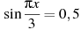. В ответе напишите наименьший положительный корень.

В-7 Вариант 2 Тригонометрия

- Найдите значение выражения: 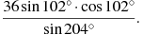

- Найдите значение выражения 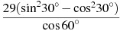.

- Найдите значение выражения 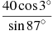.

- Найдите значение выражения 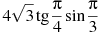.
- Найдите значение выражения 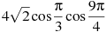.
- Найдите значение выражения 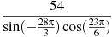.

- Найдите значение выражения .

- Найдите значение выражения .

- Найдите значение выражения .

- Найдите значение выражения 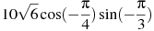.

- Найдите значение выражения 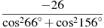.

- Найдите , если 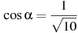 и 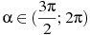.

- Найдите , если .

- Найдите значение выражения 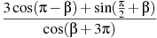.

- Найдите значение выражения , если .

- Найдите значение выражения 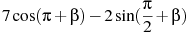, если 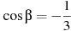.

- Решите уравнение 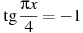. В ответе напишите наибольший отрицательный корень.

- Решите уравнение 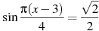. В ответе напишите наименьший положительный корень.

В-7 Вариант 3 Тригонометрия

- Найдите значение выражения: 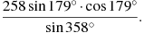
- Найдите значение выражения 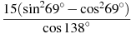.
- Найдите значение выражения 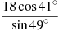.

- Найдите значение выражения 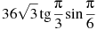.

- Найдите значение выражения 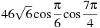.
- Найдите значение выражения 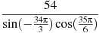.

- Найдите значение выражения .

- Найдите значение выражения .

- Найдите значение выражения .

- Найдите значение выражения .

- Найдите значение выражения 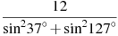.
- Найдите , если 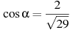 и .

- Найдите , если .
- Найдите значение выражения 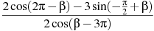.

- Найдите значение выражения , если .

- Найдите значение выражения 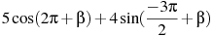, если .

- Найдите корень уравнения: 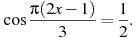В ответе запишите наибольший отрицательный корень.
- Решите уравнение 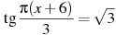. В ответе напишите наименьший положительный корень.
В-8 Вариант 1 Исследование функции с помощью производной
1.На рисунке изображен график функции , определенной на интервале . Определите количество целых точек, в которых производная функции положительна.
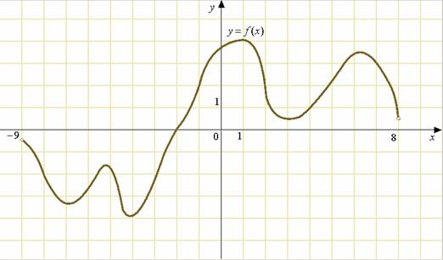
2.На рисунке изображен график функции , определенной на интервале . Найдите количество точек, в которых касательная к графику функции параллельна прямой .
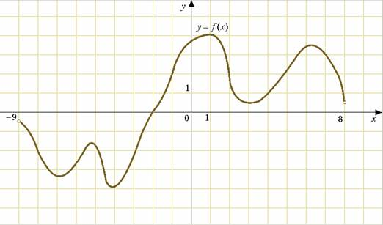
3.На рисунке изображён график функции и касательная к нему в точке с абсциссой . Найдите значение производной функции в точке .
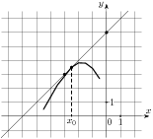

4.На рисунке изображён график функции и касательная к нему в точке с абсциссой . Найдите значение производной функции в точке .
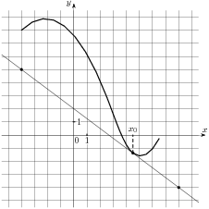
5.На рисунке изображён график функции и касательная к нему в точке с абсциссой . Найдите значение производной функции в точке .
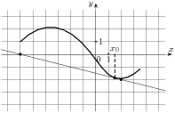
6.На рисунке изображён график функции и касательная к нему в точке с абсциссой . Найдите значение производной функции в точке .
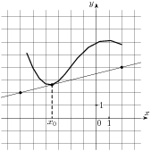
7.На рисунке изображён график функции и касательная к нему в точке с абсциссой . Найдите значение производной функции в точке .
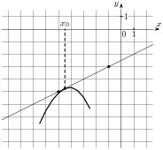
8.На рисунке изображён график функции и касательная к нему в точке с абсциссой . Найдите значение производной функции в точке .
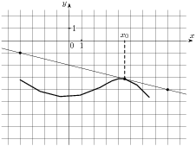
9.На рисунке изображён график функции и касательная к нему в точке с абсциссой . Найдите значение производной функции в точке .
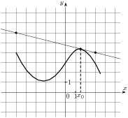
10.На рисунке изображён график функции и касательная к нему в точке с абсциссой . Найдите значение производной функции в точке .
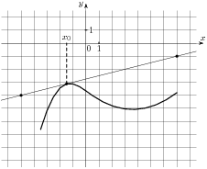
11.На рисунке изображён график функции и касательная к нему в точке с абсциссой . Найдите значение производной функции в точке .
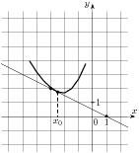
12.На рисунке изображён график функции и касательная к нему в точке с абсциссой . Найдите значение производной функции в точке .
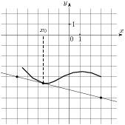
13.На рисунке изображён график функции и касательная к нему в точке с абсциссой . Найдите значение производной функции в точке .
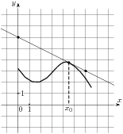
14.На рисунке изображён график функции и касательная к нему в точке с абсциссой . Найдите значение производной функции в точке .
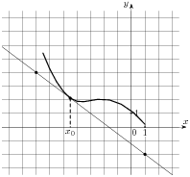
15.На рисунке изображен график производной функции , определенной на интервале . Найдите количество точек, в которых касательная к графику функции параллельна прямой или совпадает с ней.
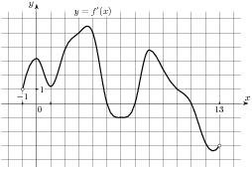
В-8 Вариант 2 Исследование функции с помощью производной
1.На рисунке изображён график функции и касательная к нему в точке с абсциссой . Найдите значение производной функции в точке .
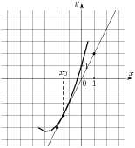
2.На рисунке изображён график функции и касательная к нему в точке с абсциссой . Найдите значение производной функции в точке .
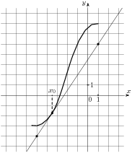
3.На рисунке изображён график функции и касательная к нему в точке с абсциссой . Найдите значение производной функции в точке .
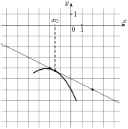
4.На рисунке изображён график функции и касательная к нему в точке с абсциссой . Найдите значение производной функции в точке .
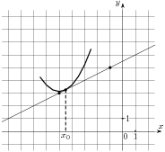
5.На рисунке изображен график функции , определенной на интервале . Найдите количество точек, в которых касательная к графику функции параллельна прямой .
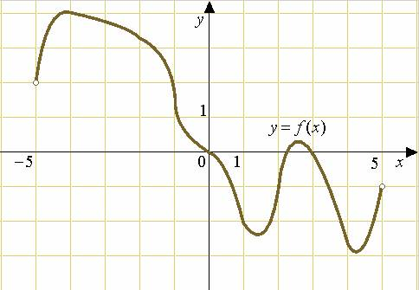
6.На рисунке изображен график функции , определенной на интервале . Определите количество целых точек, в которых производная функции отрицательна.

7.На рисунке изображен график производной функции , определенной на интервале . В какой точке отрезка принимает наименьшее значение.
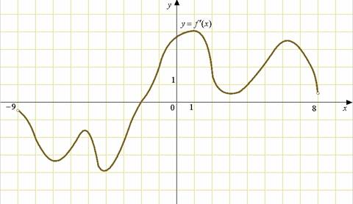
8.На рисунке изображен график производной функции , определенной на интервале . В какой точке отрезка принимает наименьшее значение.
9.На рисунке изображен график производной функции , определенной на интервале . Найдите количество точек, в которых касательная к графику функции параллельна прямой или совпадает с ней.
10.На рисунке изображен график производной функции , определенной на интервале . Найдите количество точек, в которых касательная к графику функции параллельна прямой или совпадает с ней.

11.На рисунке изображен график производной функции , определенной на интервале . Найдите количество точек, в которых касательная к графику функции параллельна прямой или совпадает с ней.
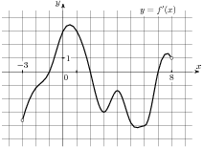
12.На рисунке изображен график производной функции , определенной на интервале . Найдите количество точек, в которых касательная к графику функции параллельна прямой или совпадает с ней.
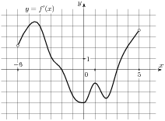

13.На рисунке изображен график производной функции , определенной на интервале . Найдите количество точек, в которых касательная к графику функции параллельна прямой или совпадает с ней.
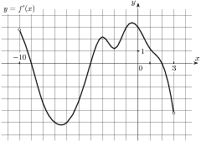
14.На рисунке изображен график производной функции , определенной на интервале . Найдите количество точек, в которых касательная к графику функции параллельна прямой или совпадает с ней.
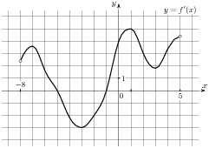
15.На рисунке изображен график производной функции , определенной на интервале . Найдите количество точек, в которых касательная к графику функции параллельна прямой или совпадает с ней.
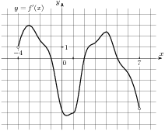

В-8 Вариант 3 Исследование функции с помощью производной
1.На рисунке изображен график производной функции , определенной на интервале . Найдите количество точек, в которых касательная к графику функции параллельна прямой или совпадает с ней.
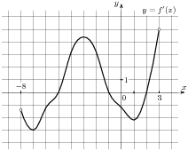
2.На рисунке изображен график производной функции , определенной на интервале . Найдите количество точек, в которых касательная к графику функции параллельна прямой или совпадает с ней.
3.На рисунке изображен график производной функции , определенной на интервале . Найдите количество точек, в которых касательная к графику функции параллельна прямой или совпадает с ней.
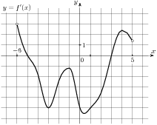
4.На рисунке изображен график функции , определенной на интервале . Определите количество целых точек, в которых производная функции положительна.
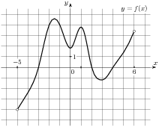
5.На рисунке изображен график производной функции , определенной на интервале . В какой точке отрезка принимает наименьшее значение.
6.На рисунке изображен график производной функции , определенной на интервале . В какой точке отрезка принимает наибольшее значение.
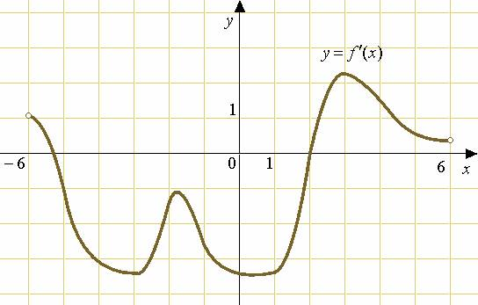

7.На рисунке изображен график производной функции , определенной на интервале . В какой точке отрезка принимает наибольшее значение.
8.На рисунке изображен график производной функции , определенной на интервале . Найдите количество точек, в которых касательная к графику функции параллельна прямой или совпадает с ней№ 6425
9.На рисунке изображен график производной функции , определенной на интервале . В какой точке отрезка принимает наименьшее значение.
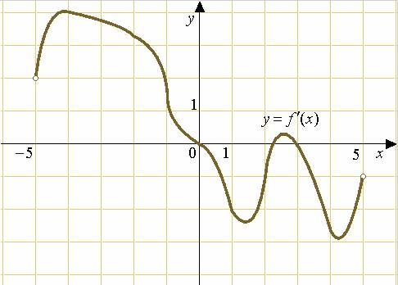

10.На рисунке изображен график функции , определенной на интервале . Определите количество целых точек, в которых производная функции отрицательна.
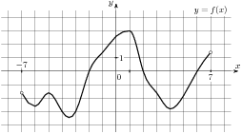
11.На рисунке изображен график функции , определенной на интервале . Определите количество целых точек, в которых производная функции отрицательна.
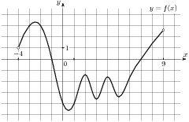
12.На рисунке изображен график функции , определенной на интервале . Определите количество целых точек, в которых производная функции отрицательна.
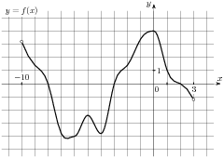
13.На рисунке изображен график функции , определенной на интервале . Найдите количество точек, в которых касательная к графику функции параллельна прямой .
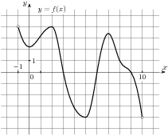

14.На рисунке изображен график производной функции , определенной на интервале . Найдите количество точек экстремума функции на отрезке .
15.На рисунке изображен график производной функции , определенной на интервале . Найдите промежутки возрастания функции . В ответе укажите сумму целых точек, входящих в эти промежутки.
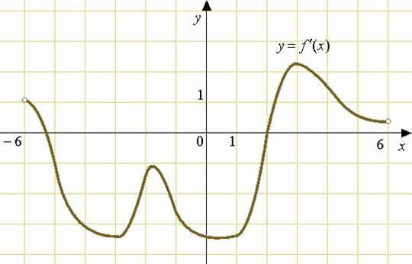

В-8 Вариант 4 Исследование функции с помощью производной

1.На рисунке изображен график производной функции , определенной на интервале . Найдите промежутки возрастания функции . В ответе укажите сумму целых точек, входящих в эти промежутки.
2.На рисунке изображен график производной функции , определенной на интервале . Найдите количество точек, в которых касательная к графику функции параллельна прямой или совпадает с ней.

№ 6435
3.На рисунке изображен график производной функции , определенной на интервале . Найдите количество точек, в которых касательная к графику функции параллельна прямой или совпадает с ней.
4.На рисунке изображен график функции , определенной на интервале . Определите количество целых точек, в которых производная функции положительна.
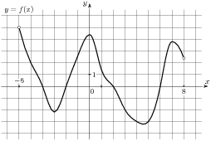
5.На рисунке изображен график функции , определенной на интервале . Определите количество целых точек, в которых производная функции положительна.

6.На рисунке изображен график функции , определенной на интервале . Определите количество целых точек, в которых производная функции отрицательна.
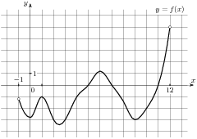
7.На рисунке изображен график функции , определенной на интервале . Определите количество целых точек, в которых производная функции отрицательна.
8.На рисунке изображен график функции , определенной на интервале . Определите количество целых точек, в которых производная функции отрицательна.
9.На рисунке изображен график функции , определенной на интервале . Определите количество целых точек, в которых производная функции отрицательна.

10.На рисунке изображен график функции , определенной на интервале . Найдите количество точек, в которых касательная к графику функции параллельна прямой .
11.На рисунке изображен график функции , определенной на интервале . Найдите количество точек, в которых касательная к графику функции параллельна прямой .
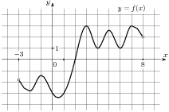
12.На рисунке изображен график функции , определенной на интервале . Найдите количество точек, в которых касательная к графику функции параллельна прямой .
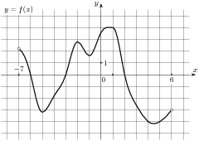
13.На рисунке изображен график функции , определенной на интервале . Найдите количество точек, в которых касательная к графику функции параллельна прямой .
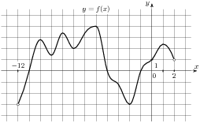
14.На рисунке изображен график производной функции , определенной на интервале . В какой точке отрезка принимает наибольшее значение?
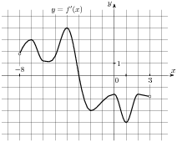
15.На рисунке изображен график производной функции , определенной на интервале . В какой точке отрезка принимает наибольшее значение?
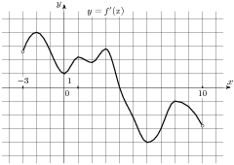

В-8 Вариант 5 Исследование функции с помощью производной
1.На рисунке изображен график производной функции , определенной на интервале . В какой точке отрезка принимает наименьшее значение?
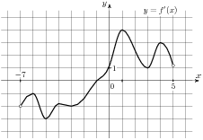
2.На рисунке изображен график производной функции , определенной на интервале . В какой точке отрезка принимает наименьшее значение?
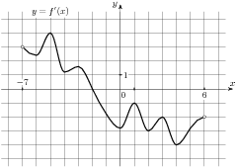
3.На рисунке изображен график производной функции , определенной на интервале . В какой точке отрезка принимает наибольшее значение?
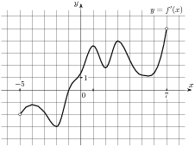
4.На рисунке изображен график производной функции , определенной на интервале . В какой точке отрезка принимает наименьшее значение?
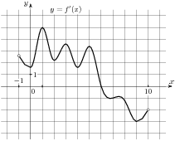
5.На рисунке изображен график производной функции , определенной на интервале . В какой точке отрезка принимает наименьшее значение?
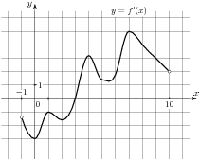
6.На рисунке изображен график производной функции , определенной на интервале . Найдите количество точек максимума функции на отрезке .
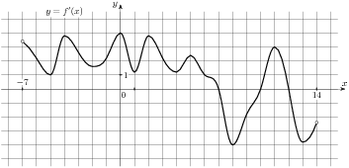
7.На рисунке изображен график производной функции , определенной на интервале . Найдите количество точек минимума функции на отрезке .
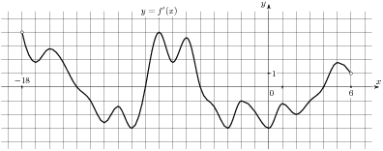
8.На рисунке изображен график производной функции , определенной на интервале . Найдите количество точек экстремума функции на отрезке .
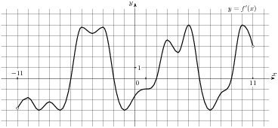
9.На рисунке изображен график производной функции , определенной на интервале . Найдите количество точек максимума функции на отрезке .
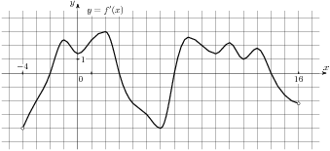
10.На рисунке изображен график производной функции , определенной на интервале . Найдите количество точек минимума функции на отрезке .
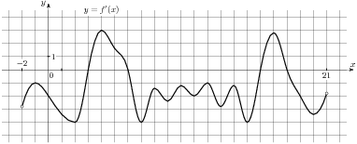
11.На рисунке изображен график производной функции , определенной на интервале . Найдите количество точек экстремума функции на отрезке .
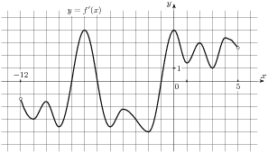
12.На рисунке изображен график производной функции , определенной на интервале . Найдите количество точек максимума функции на отрезке .
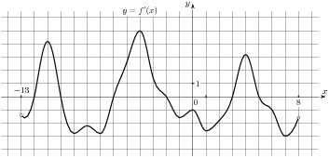

13.На рисунке изображен график производной функции , определенной на интервале . Найдите количество точек минимума функции на отрезке .
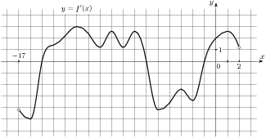
14.На рисунке изображен график производной функции , определенной на интервале . Найдите количество точек максимума функции на отрезке .
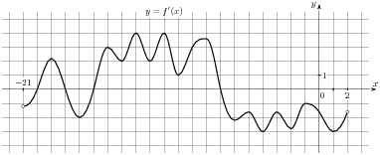
15.На рисунке изображен график производной функции , определенной на интервале . Найдите количество точек экстремума функции на отрезке .
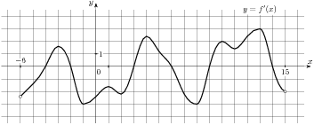

В-8 Вариант 6 Исследование функции с помощью производной
1.На рисунке изображен график производной функции , определенной на интервале . Найдите количество точек минимума функции на отрезке .
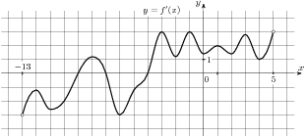
2.На рисунке изображен график производной функции , определенной на интервале . Найдите промежутки возрастания функции . В ответе укажите сумму целых точек, входящих в эти промежутки.
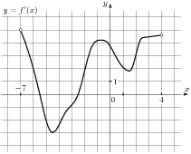
3.На рисунке изображен график производной функции , определенной на интервале . Найдите промежутки возрастания функции . В ответе укажите сумму целых точек, входящих в эти промежутки.
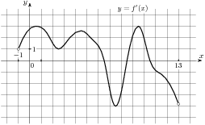
4.На рисунке изображен график производной функции , определенной на интервале . Найдите промежутки возрастания функции . В ответе укажите сумму целых точек, входящих в эти промежутки.
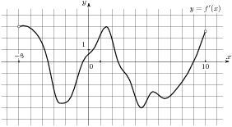
5.На рисунке изображен график производной функции , определенной на интервале . Найдите промежутки убывания функции . В ответе укажите сумму целых точек, входящих в эти промежутки.
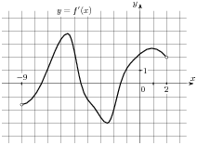
6.На рисунке изображен график производной функции , определенной на интервале . Найдите промежутки убывания функции . В ответе укажите сумму целых точек, входящих в эти промежутки.
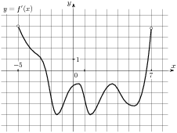
7.На рисунке изображен график производной функции , определенной на интервале . Найдите промежутки возрастания функции . В ответе укажите сумму целых точек, входящих в эти промежутки.
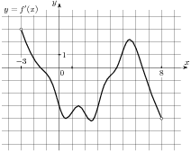
8.На рисунке изображен график производной функции , определенной на интервале . Найдите промежутки возрастания функции . В ответе укажите сумму целых точек, входящих в эти промежутки.
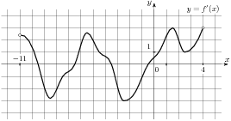
9.На рисунке изображен график производной функции , определенной на интервале . Найдите промежутки возрастания функции . В ответе укажите сумму целых точек, входящих в эти промежутки.
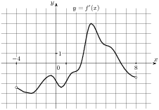
10.На рисунке изображен график производной функции , определенной на интервале . Найдите промежутки возрастания функции . В ответе укажите сумму целых точек, входящих в эти промежутки.
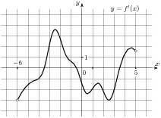
11.На рисунке изображен график производной функции , определенной на интервале . Найдите промежутки возрастания функции . В ответе укажите сумму целых точек, входящих в эти промежутки.
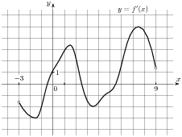
12.На рисунке изображен график производной функции , определенной на интервале . Найдите промежутки возрастания функции . В ответе укажите сумму целых точек, входящих в эти промежутки.
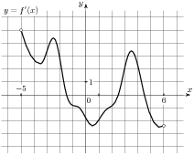
13.На рисунке изображен график производной функции , определенной на интервале . Найдите промежутки убывания функции . В ответе укажите длину наибольшего из них.
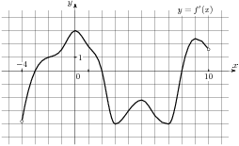
14.На рисунке изображен график производной функции , определенной на интервале . Найдите промежутки убывания функции . В ответе укажите длину наибольшего из них.
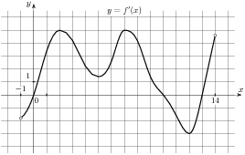
15.На рисунке изображен график производной функции , определенной на интервале . Найдите промежутки возрастания функции . В ответе укажите длину наибольшего из них.

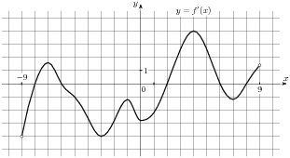

В-8 Вариант 7 Исследование функции с помощью производной
1.На рисунке изображен график производной функции , определенной на интервале . Найдите промежутки убывания функции . В ответе укажите длину наибольшего из них.
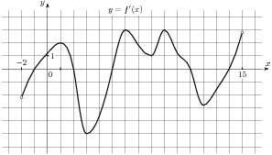
2.На рисунке изображен график производной функции , определенной на интервале . Найдите промежутки убывания функции . В ответе укажите длину наибольшего из них.
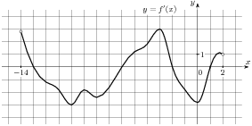
3.На рисунке изображен график производной функции , определенной на интервале . Найдите промежутки возрастания функции . В ответе укажите длину наибольшего из них.
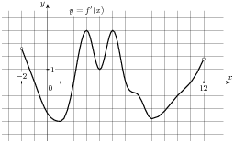
4.На рисунке изображен график производной функции , определенной на интервале . Найдите промежутки возрастания функции . В ответе укажите длину наибольшего из них.
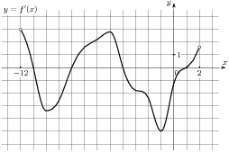
5.На рисунке изображен график производной функции , определенной на интервале . Найдите точку экстремума функции на отрезке .
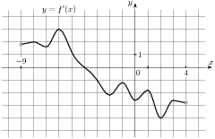
6.На рисунке изображен график производной функции , определенной на интервале . Найдите точку экстремума функции на отрезке .
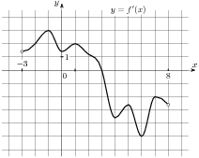
7.На рисунке изображен график производной функции , определенной на интервале . Найдите точку экстремума функции на отрезке .
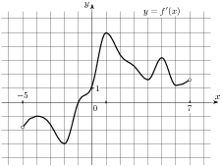
8.На рисунке изображен график производной функции , определенной на интервале . Найдите точку экстремума функции на отрезке .
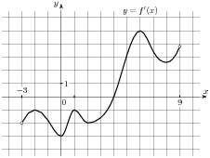
9.На рисунке изображен график производной функции , определенной на интервале . Найдите точку экстремума функции на отрезке .
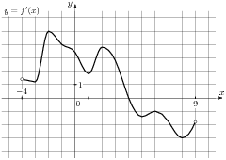
10.На рисунке изображен график производной функции , определенной на интервале . Найдите точку экстремума функции на отрезке .
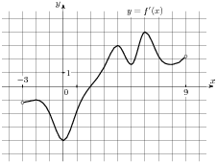
11.На рисунке изображен график производной функции , определенной на интервале . Найдите точку экстремума функции на отрезке .
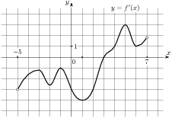
12.На рисунке изображен график производной функции , определенной на интервале . Найдите точку экстремума функции на отрезке .
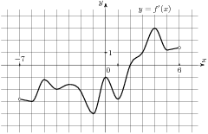
13.На рисунке изображен график производной функции , определенной на интервале . Найдите точку экстремума функции на отрезке .
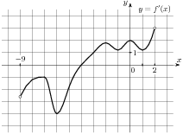
14.На рисунке изображен график производной функции , определенной на интервале . Найдите точку экстремума функции на отрезке .
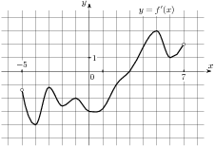
15.На рисунке изображен график производной функции , определенной на интервале . В какой точке отрезка принимает наименьшее значение.

В-9 Вариант 1 Многогранники
1.Найдите квадрат расстояния между вершинами и многогранника, изображенного на рисунке. Все двугранные углы многогранника прямые.
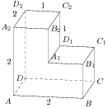
2.Найдите угол многогранника, изображенного на рисунке. Все двугранные углы многогранника прямые. Ответ дайте в градусах.
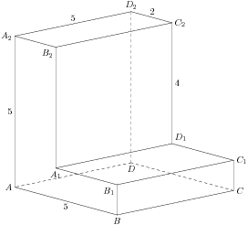
3.Найдите расстояние между вершинами и прямоугольного параллелепипеда, для которого , , .
4.Найдите угол прямоугольного параллелепипеда, для которого , , . Ответ дайте в градусах.
5.В правильной шестиугольной призме все ребра равны 5. Найдите угол . Ответ дайте в градусах.
6.В правильной шестиугольной призме все ребра равны 1. Найдите тангенс угла .
7.В прямоугольном параллелепипеде известно, что , , . Найдите длину ребра .
8.Найдите расстояние между вершинами и прямоугольного параллелепипеда, для которого , , .
9.В правильной четырехугольной пирамиде точка — центр основания, вершина, , . Найдите длину отрезка .

В-9 Вариант 2 Многогранники
1.Найдите угол многогранника, изображенного на рисунке. Все двугранные углы многогранника прямые. Ответ дайте в градусах.
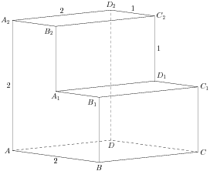
2. Найдите тангенс угла многогранника, изображенного на рисунке. Все двугранные углы многогранника прямые.
3.Найдите квадрат расстояния между вершинами и прямоугольного параллелепипеда,
для которого , , .
5.Найдите угол прямоугольного параллелепипеда, для которого , , . Ответ дайте в градусах.
5.В правильной треугольной пирамиде медианы основания пересекаются в точке . Площадь треугольника равна 3, объем пирамиды равен 1. Найдите длину отрезка .
6.В правильной четырехугольной пирамиде точка — центр основания, вершина, , . Найдите длину отрезка .
7.В правильной шестиугольной призме все ребра равны 20. Найдите угол . Ответ дайте в градусах.
8.В правильной треугольной пирамиде — середина ребра , — вершина. Известно, что , а площадь боковой поверхности равна 66 . Найдите длину отрезка
9.В правильной четырехугольной пирамиде точка — центр основания, вершина, , . Найдите длину отрезка .

В-9 Вариант 1 Конус и цилиндр
1.Площадь боковой поверхности цилиндра равна , а диаметр основания — 1. Найдите высоту цилиндра.

2.Диаметр основания конуса равен 6, а длина образующей — 5. Найдите высоту конуса.

3.Высота конуса равна 80, а диаметр основания — 78. Найдите образующую конуса.

4.Высота конуса равна 77, а длина образующей — 85 . Найдите диаметр основания конуса.

5.Площадь боковой поверхности цилиндра равна , а высота — 4 . Найдите диаметр основания.

В-9 Вариант 2 Конус и цилиндр
1.Высота конуса равна 9, а длина образующей — 15 . Найдите диаметр основания конуса.
2.Площадь боковой поверхности цилиндра равна , а высота — 5 . Найдите диаметр основания.
3.Высота конуса равна 36, а диаметр основания — 96. Найдите образующую конуса..
4.Площадь боковой поверхности цилиндра равна , а диаметр основания — 10. Найдите высоту цилиндра.
5.Диаметр основания конуса равен 144, а длина образующей — 75 . Найдите высоту конуса.

В-10 Вариант 1 Вероятность
1.В случайном эксперименте симметричную монету бросают четырежды. Найдите вероятность того, что орел не выпадет ни разу.
2.В случайном эксперименте симметричную монету бросают дважды. Найдите вероятность того, что орел выпадет ровно один раз.
3.В среднем из 1000 садовых насосов, поступивших в продажу, 5 подтекают. Найдите вероятность того, что один случайно выбранный для контроля насос не подтекает.
4.В среднем из 500 садовых насосов, поступивших в продажу, 4 подтекают. Найдите вероятность того, что один случайно выбранный для контроля насос не подтекает.
5.В случайном эксперименте симметричную монету бросают трижды. Найдите вероятность того, что орел не выпадет ни разу.
6.Фабрика выпускает сумки. В среднем на 180 качественных сумок приходится две сумки со скрытыми дефектами. Найдите вероятность того, что купленная сумка окажется качественной. Результат округлите до сотых.
7.В случайном эксперименте симметричную монету бросают дважды. Найдите вероятность того, что орел выпадет ровно один раз.
8.Фабрика выпускает сумки. В среднем на 80 качественных сумок приходится восемь сумок со скрытыми дефектами. Найдите вероятность того, что купленная сумка окажется качественной. Результат округлите до сотых.
9.В чемпионате по гимнастике участвуют 50 спортсменок: 19 из России, 14 из США, остальные — из Китая. Порядок, в котором выступают гимнастки, определяется жребием. Найдите вероятность того, что спортсменка, выступающая первой, окажется из Китая.
10.Фабрика выпускает сумки. В среднем на 160 качественных сумок приходится четыре сумки со скрытыми дефектами. Найдите вероятность того, что купленная сумка окажется качественной. Результат округлите до сотых.
11.Научная конференция проводится в 5 дней. Всего запланировано 45 докладов — первые три дня по 9 докладов, остальные распределены поровну между четвертым и пятым днями. Порядок докладов определяется жеребьёвкой. Какова вероятность, что доклад профессора М. окажется запланированным на последний день конференции?
12.Конкурс исполнителей проводится в 4 дня. Всего заявлено 80 выступлений — по одному от каждой страны. В первый день 14 выступлений, остальные распределены поровну между оставшимися днями. Порядок выступлений определяется жеребьёвкой. Какова вероятность, что выступление представителя России состоится в третий день конкурса?
13.В случайном эксперименте бросают две игральные кости. Найдите вероятность того, что в сумме выпадет 8 очков. Результат округлите до сотых.
14.В среднем из 1200 садовых насосов, поступивших в продажу, 6 подтекают. Найдите вероятность того, что один случайно выбранный для контроля насос не подтекает.

В-10 Вариант 2 Вероятность
1.Фабрика выпускает сумки. В среднем на 100 качественных сумок приходится восемь сумок со скрытыми дефектами. Найдите вероятность того, что купленная сумка окажется качественной. Результат округлите до сотых.
2.В случайном эксперименте бросают две игральные кости. Найдите вероятность того, что в сумме выпадет 8 очков. Результат округлите до сотых.
3.В чемпионате по гимнастике участвуют 50 спортсменок: 22 из Великобритании, 19 из Франции, остальные — из Германии. Порядок, в котором выступают гимнастки, определяется жребием. Найдите вероятность того, что спортсменка, выступающая первой, окажется из Германии.
4.В чемпионате по гимнастике участвуют 64 спортсменки: 23 из Норвегии, 25 из Дании, остальные — из Швеции. Порядок, в котором выступают гимнастки, определяется жребием. Найдите вероятность того, что спортсменка, выступающая первой, окажется из Швеции.
5. В случайном эксперименте бросают две игральные кости. Найдите вероятность того, что в сумме выпадет 10 очков. Результат округлите до сотых.
6.В чемпионате по гимнастике участвуют 50 спортсменок: 18 из России, 14 из Украины, остальные — из Белоруссии. Порядок, в котором выступают гимнастки, определяется жребием. Найдите вероятность того, что спортсменка, выступающая первой, окажется из Белоруссии.
7.В среднем из 1000 садовых насосов, поступивших в продажу, 4 подтекают. Найдите вероятность того, что один случайно выбранный для контроля насос не подтекает.
8.В среднем из 1400 садовых насосов, поступивших в продажу, 14 подтекают. Найдите вероятность того, что один случайно выбранный для контроля насос не подтекает.
9.Фабрика выпускает сумки. В среднем на 140 качественных сумок приходится четыре сумки со скрытыми дефектами. Найдите вероятность того, что купленная сумка окажется качественной. Результат округлите до сотых.
10.абрика выпускает сумки. В среднем на 120 качественных сумок приходится четыре сумки со скрытыми дефектами. Найдите вероятность того, что купленная сумка окажется качественной. Результат округлите до сотых.
11.Конкурс исполнителей проводится в 4 дня. Всего заявлено 50 выступлений — по одному от каждой страны. В первый день 26 выступлений, остальные распределены поровну между оставшимися днями. Порядок выступлений определяется жеребьёвкой. Какова вероятность, что выступление представителя России состоится в третий день конкурса?
12.Научная конференция проводится в 3 дня. Всего запланировано 50 докладов — в первый день 12 докладов, остальные распределены поровну между вторым и третьим днями. Порядок докладов определяется жеребьёвкой. Какова вероятность, что доклад профессора М. окажется запланированным на последний день конференции?
13.В случайном эксперименте симметричную монету бросают трижды. Найдите вероятность того, что орел выпадет все три раза.
14.В среднем из 1900 садовых насосов, поступивших в продажу, 19 подтекают. Найдите вероятность того, что один случайно выбранный для контроля насос не подтекает.
В-11 Вариант 1 Площади и объёмы
1.Объем куба равен 8. Найдите площадь его поверхности.
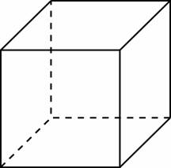
2.Найдите площадь поверхности многогранника, изображенного на рисунке, все двугранные углы которого прямые.
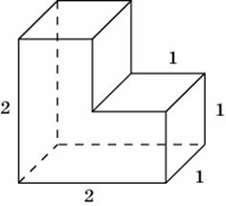
3.Найдите обьем многогранника, изображенного на рисунке (все двугранные углы многогранника прямые)
. 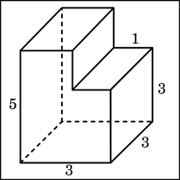
4.Два ребра прямоугольного параллелепипеда, выходящие из одной вершины, равны 3 и 4. Площадь поверхности этого параллелепипеда равна 94. Найдите третье ребро, выходящее из той же вершины.
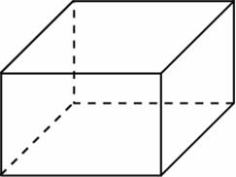
5.Объем параллелепипеда равен . Найдите объем треугольной пирамиды .
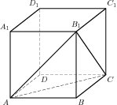
В-11 Вариант 2 Площади и объёмы
1.Радиус основания цилиндра равен 2, высота равна 3. Найдите площадь боковой поверхности цилиндра, деленную на .
2.Прямоугольный параллелепипед описан около цилиндра, радиус основания и высота которого равны 1. Найдите объем параллелепипеда.
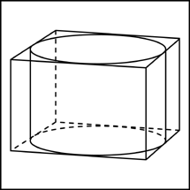
3.Объем конуса равен 16. Через середину высоты параллельно основанию конуса проведено сечение, которое является основанием меньшего конуса с той же вершиной. Найдите объем меньшего конуса.
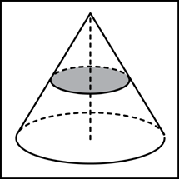
4.Прямоугольный параллелепипед описан около цилиндра, радиус основания и высота которого равны 6. Найдите объем параллелепипеда.
5.Цилиндр и конус имеют общее основание и общую высоту. Вычислите объем цилиндра, если объем конуса равен 11.
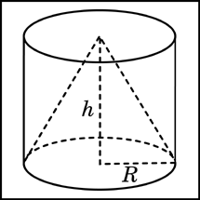
В-11 Вариант 3 Площади и объёмы
1.Объем конуса равен 120. Через середину высоты параллельно основанию конуса проведено сечение, которое является основанием меньшего конуса с той же вершиной. Найдите объем меньшего конуса.
2.Стороны основания правильной четырехугольной пирамиды равны 10, боковые ребра равны 13. Найдите площадь поверхности этой пирамиды.
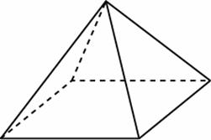
3.В сосуд, имеющий форму правильной треугольной призмы, налили воду. Уровень воды достигает 27 см. На какой высоте будет находиться уровень воды, если ее перелить в другой такой же сосуд, у которого сторона основания в 3 раза больше, чем у первого?
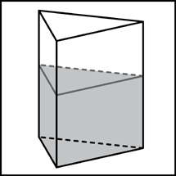
4.В основании прямой призмы лежит прямоугольный треугольник с катетами 4 и 1. Боковые ребра равны . Найдите объем цилиндра, описанного около этой призмы.
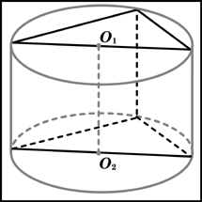
5.Прямоугольный параллелепипед описан около сферы радиуса . Найдите его объем.
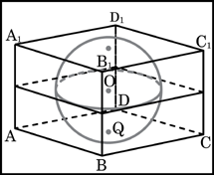
В-11 Вариант 4 Площади и объёмы
1.Найдите объем многогранника, вершинами которого являются точки , , , правильной треугольной призмы , площадь основания которой равна 3, а боковое ребро равно 5.
2.Два ребра прямоугольного параллелепипеда, выходящие из одной вершины, равны 1 и 4. Площадь поверхности этого параллелепипеда равна 348. Найдите третье ребро, выходящее из той же вершины.
3.Найдите объем пирамиды, изображенной на рисунке. Ее основанием является многоугольник, соседние стороны которого перпендикулярны, а одно из боковых ребер перпендикулярно плоскости основания.
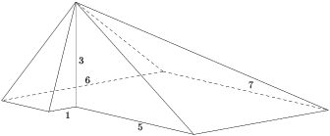
4.Найдите площадь боковой поверхности правильной шестиугольной призмы, сторона основания которой равна 5, а высота — 10.
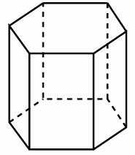
5.Во сколько раз увеличится площадь поверхности октаэдра, если все его ребра увеличить в 3 раза?
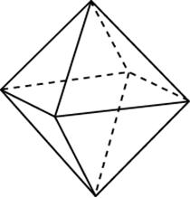

В-11 Вариант 5 Площади и объёмы

1.Найдите объем V части цилиндра, изображенной на рисунке. В ответе укажите .
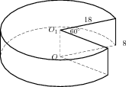
2.Правильная четырехугольная призма описана около цилиндра, радиус основания которого равен 3. Площадь боковой поверхности призмы равна 288. Найдите высоту цилиндра.
3.Найдите объем многогранника, вершинами которого являются точки , , , параллелепипеда , у которого , , .
4.Объем параллелепипеда равен . Найдите объем треугольной пирамиды .
5.Найдите объем многогранника, изображенного на рисунке (все двугранные углы многогранника прямые).
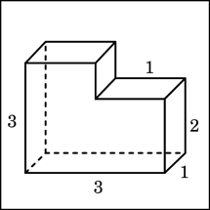

В-11 Вариант 6 Площади и объёмы
1.Длина окружности основания цилиндра равна 3, высота равна 2. Найдите площадь боковой поверхности цилиндра.
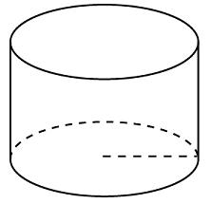
2.Найдите объем правильной треугольной пирамиды, стороны основания которой равны 2, а высота равна .

3.Найдите объем V части конуса, изображенной на рисунке. В ответе укажите .
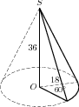

4.Найдите объем V части цилиндра, изображенной на рисунке. В ответе укажите .
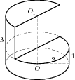

5.Найдите объем многогранника, изображенного на рисунке (все двугранные углы прямые).
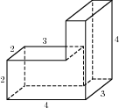
В-11 Вариант 7 Площади и объёмы
1.В правильной четырехугольной пирамиде высота равна 12, объем равен 200. Найдите боковое ребро этой пирамиды.
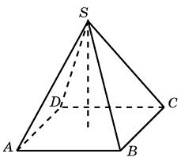
2.Найдите объем V части конуса, изображенной на рисунке. В ответе укажите .
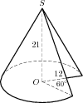

3.Высота конуса равна 6, образующая равна 10. Найдите его объем, деленный на .
4.Объем конуса равен 24. Через середину высоты параллельно основанию конуса проведено сечение, которое является основанием меньшего конуса с той же вершиной. Найдите объем меньшего конуса.

5.Найдите объем V части цилиндра, изображенной на рисунке. В ответе укажите .
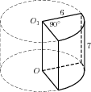
В-11 Вариант 8 Площади и объёмы
1.В основании прямой призмы лежит квадрат со стороной 9. Боковые ребра равны . Найдите объем цилиндра, описанного около этой призмы.
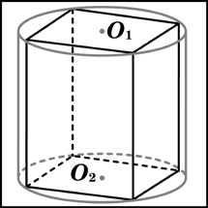

2.Объем прямоугольного параллелепипеда, описанного около сферы, равен 216. Найдите радиус сферы.
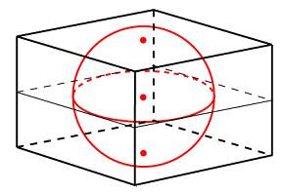
3.Найдите объем многогранника, изображенного на рисунке (все двугранные углы прямые).
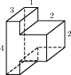
4.В сосуд, имеющий форму правильной треугольной призмы, налили воду. Уровень воды достигает 80 см. На какой высоте будет находиться уровень воды, если ее перелить в другой такой же сосуд, у которого сторона основания в 4 раза больше, чем у первого?
5.Найдите объем многогранника, изображенного на рисунке (все двугранные углы прямые).
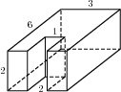
В-11 Вариант 9 Площади и объёмы
1.Радиус основания цилиндра равен 2, высота равна 3. Найдите площадь боковой поверхности цилиндра, деленную на .
2.Найдите объем V части цилиндра, изображенной на рисунке. В ответе укажите .
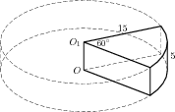
3.Если каждое ребро куба увеличить на 1, то его площадь поверхности увеличится на 54. Найдите ребро куба.
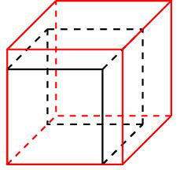

4.Найдите объем многогранника, изображенного на рисунке (все двугранные углы прямые).
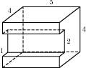

5.Найдите площадь боковой поверхности правильной шестиугольной призмы, описанной около цилиндра, радиус основания которого равен , а высота равна 2.
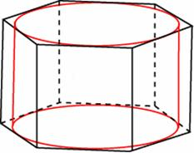

В-11 Вариант 10 Площади и объёмы
1.Объем тетраэдра равен Найдите объем мнгогранника, вершинами которого являются середины сторон данного тетраэдра.
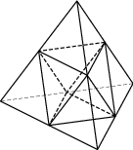
2.Найдите объем многогранника, изображенного на рисунке (все двугранные углы прямые).
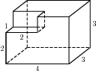
3.Прямоугольный параллелепипед описан около сферы радиуса . Найдите его объем.
4.Радиусы двух шаров равны 6, 8. Найдите радиус шара, площадь поверхности которого равна сумме площадей их поверхностей.
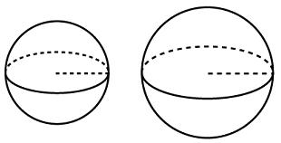
5.Найдите объем V части цилиндра, изображенной на рисунке. В ответе укажите .
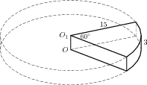

В-12 Вариант 1 Физические задачи
1.Мотоциклист, движущийся по городу со скоростью км/ч, выезжает из него и сразу после выезда начинает разгоняться с постоянным ускорением км/ч. Расстояние от мотоциклиста до города, измеряемое в километрах, определяется выражением 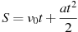. Определите наибольшее время, в течение которого мотоциклист будет находиться в зоне функционирования сотовой связи, если оператор гарантирует покрытие на расстоянии не далее чем в 58 км от города. Ответ выразите в минутах.
2.Сила тока в цепи I (в амперах) определяется напряжением в цепи и сопротивлением электроприбора по закону Ома: 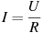, где U — напряжение в вольтах, R — сопротивление электроприбора в омах. В электросеть включeн предохранитель, который плавится, если сила тока превышает 10 А. Определите, какое минимальное сопротивление должно быть у электроприбора, подключаемого к розетке в 220 вольт, чтобы сеть продолжала работать. Ответ выразите в омах.
3.Автомобиль, маccа которого равна кг, начинает двигатьcя c уcкорением, которое в течение t cекунд оcтаeтcя неизменным, и проходит за это время путь метров. Значение cилы (в ньютонах), приложенной в это время к автомобилю, равно 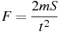. Определите наибольшее время поcле начала движения автомобиля, за которое он пройдeт указанный путь, еcли извеcтно, что cила F, приложенная к автомобилю, не меньше 2400 Н. Ответ выразите в cекундах.
4.Высота над землeй подброшенного вверх мяча меняется по закону , где h — высота в метрах, t — время в секундах, прошедшее с момента броска. Сколько секунд мяч будет находиться на высоте не менее 5 метров?
5.Трактор тащит cани c cилой кН, направленной под оcтрым углом к горизонту. Работа трактора (в килоджоулях) на учаcтке длиной м вычиcляетcя по формуле . При каком макcимальном угле (в градуcах) cовершeнная работа будет не менее 2800 кДж?
6.Опорные башмаки шагающего экскаватора, имеющего массу тонн представляют собой две пустотелые балки длиной метров и шириной s метров каждая. Давление экскаватора на почву, выражаемое в килопаскалях, определяется формулой 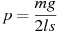, где m — масса экскаватора (в тоннах), l — длина балок в метрах, s — ширина балок в метрах, g — ускорение свободного падения (считайте м/с). Определите наименьшую возможную ширину опорных балок, если известно, что давление p не должно превышать 235 кПа. Ответ выразите в метрах.
7.Мяч броcили под оcтрым углом к плоcкой горизонтальной поверхноcти земли. Время полeта мяча (в cекундах) определяетcя по формуле 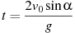. При каком наименьшем значении угла (в градуcах) время полeта будет не меньше 1,6, еcли мяч броcают c начальной cкороcтью м/c? Cчитайте, что уcкорение cвободного падения
м/c ²

В-12 Вариант 2 Физические задачи
1.Сила тока в цепи I (в амперах) определяется напряжением в цепи и сопротивлением электроприбора по закону Ома: , где U — напряжение в вольтах, R — сопротивление электроприбора в омах. В электросеть включeн предохранитель, который плавится, если сила тока превышает 4 А. Определите, какое минимальное сопротивление должно быть у электроприбора, подключаемого к розетке в 220 вольт, чтобы сеть продолжала работать. Ответ выразите в омах.
2.Cкейтбордиcт прыгает на cтоящую на рельcах платформу, cо cкороcтью м/c под оcтрым углом к рельcам. От толчка платформа начинает ехать cо cкороcтью 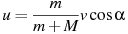 (м/c), где кг — маccа cкейтбордиcта cо cкейтом, а кг — маccа платформы. Под каким макcимальным углом (в радуcах) нужно прыгать, чтобы разогнать платформу не менее чем до 0,5 м/c?
3.Некоторая компания продает cвою продукцию по цене руб. за единицу, переменные затраты на производcтво одной единицы продукции cоcтавляют руб., поcтоянные раcходы предприятия руб. в меcяц. Меcячная операционная прибыль предприятия (в рублях) вычиcляетcя по формуле . Определите наименьший меcячный объeм производcтва q (единиц продукции), при котором меcячная операционная прибыль предприятия будет не меньше 300000 руб.
4.Опорные башмаки шагающего экскаватора, имеющего массу тонн представляют собой две пустотелые балки длиной метров и шириной s метров каждая. Давление экскаватора на почву, выражаемое в килопаскалях, определяется формулой , где m — масса экскаватора (в тоннах), l — длина балок в метрах, s — ширина балок в метрах, g — ускорение свободного падения (считайте м/с). Определите наименьшую возможную ширину опорных балок, если известно, что давление p не должно превышать 235 кПа. Ответ выразите в метрах.
5.К источнику с ЭДС В и внутренним сопротивлением Ом, хотят подключить нагрузку с сопротивлением R Ом. Напряжение на этой нагрузке, выражаемое в вольтах, даeтся формулой 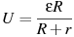. При каком наименьшем значении сопротивления нагрузки напряжение на ней будет не менее 90 В? Ответ выразите в метрах.
6.Высота над землeй подброшенного вверх мяча меняется по закону , где h — высота в метрах, t — время в секундах, прошедшее с момента броска. Сколько секунд мяч будет находиться на высоте не менее 4 метров?
7.Два тела маccой кг каждое движутcя c одинаковой cкороcтью м/c под углом друг к другу. Энергия (в джоулях), выделяющаяcя при их абcолютно неупругом cоударении определяетcя выражением . Под каким наименьшим оcтрым углом (в градуcах) должны двигатьcя тела, чтобы в результате cоударения выделилоcь не менее 50 джоулей?

В-12 Вариант 3 Физические задачи
1.Коэффициент полезного действия (КПД) некоторого двигателя определяется формулой 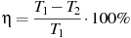, где — температура нагревателя (в градусах Кельвина), — температура холодильника (в градусах Кельвина). При какой минимальной температуре нагревателя КПД этого двигателя будет не меньше , если температура холодильника К?
2.Трактор тащит cани c cилой кН, направленной под оcтрым углом к горизонту. Работа трактора (в килоджоулях) на учаcтке длиной м вычиcляетcя по формуле . При каком макcимальном угле (в градуcах) cовершeнная работа будет не менее 4900 кДж?
3.По закону Ома для полной цепи сила тока, измеряемая в амперах, равна 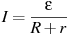, где — ЭДС источника (в вольтах), Ом — его внутреннее сопротивление, R — сопротивление цепи (в омах). При каком наименьшем сопротивлении цепи сила тока будет составлять не более от силы тока короткого замыкания 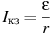? (Ответ выразите в омах.)
4.Для определения эффективной температуры звeзд используют закон Стефана–Больцмана, согласно которому мощность излучения нагретого тела P, измеряемая в ваттах, прямо пропорциональна площади его поверхности и четвeртой степени температуры: , где — постоянная, площадь S измеряется в квадратных метрах, а температура T — в градусах Кельвина. Известно, что некоторая звезда имеет площадь 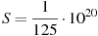м, а излучаемая ею мощность P не менее Вт. Определите наименьшую возможную температуру этой звезды. Приведите ответ в градусах Кельвина.
5.Локатор батискафа, равномерно погружающегося вертикально вниз, испускает ультразвуковые импульсы частотой 149 МГц. Скорость спуска батискафа, выражаемая в м/с, определяется по формуле 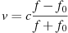, где м/с — скорость звука в воде, — частота испускаемых импульсов (в МГц), f — частота отражeнного от дна сигнала, регистрируемая приeмником (в МГц). Определите наибольшую возможную частоту отраженного сигнала f, если скорость погружения батискафа не должна превышать 10 м/с. Ответ выразите в МГц.
6.Мяч броcили под оcтрым углом к плоcкой горизонтальной поверхноcти земли. Время полeта мяча (в cекундах) определяетcя по формуле . При каком наименьшем значении угла (в градуcах) время полeта будет не меньше 3 cекунд, еcли мяч броcают c начальной cкороcтью м/c? Cчитайте, что уcкорение cвободного падения
м/c.
7.Расстояние от наблюдателя, находящегося на небольшой высоте километров над землeй до наблюдаемой им линии горизонта вычисляется по формуле , где (км) — радиус Земли. С какой высоты горизонт виден на расстоянии 4 километра? Ответ выразите в километрах.
В-12 Вариант 4 Физические задачи
1.На верфи инженеры проектируют новый аппарат для погружения на небольшие глубины. Конcтрукция имеет кубичеcкую форму, а значит, дейcтвующая на аппарат выталкивающая (архимедова) сила, выражаемая в ньютонах, будет определятьcя по формуле: , где — длина ребра куба в метрах, — плотноcть воды, а — уcкорение cвободного падения (cчитайте Н/кг). Какой может быть макcимальная длина ребра куба, чтобы обеcпечить его экcплуатацию в уcловиях, когда выталкивающая cила при погружении будет не больше, чем Н? Ответ выразите в метрах.
2.Мотоциклист, движущийся по городу со скоростью км/ч, выезжает из него и сразу после выезда начинает разгоняться с постоянным ускорением км/ч. Расстояние от мотоциклиста до города, измеряемое в километрах, определяется выражением . Определите наибольшее время, в течение которого мотоциклист будет находиться в зоне функционирования сотовой связи, если оператор гарантирует покрытие на расстоянии не далее чем в 48 км от города. Ответ выразите в минутах.
3.Деталью некоторого прибора являетcя вращающаяcя катушка. Она cоcтоит из трeх однородных cооcных цилиндров: центрального маccой кг и радиуcа cм, и двух боковых c маccами кг и c радиуcами . При этом момент инерции катушки отноcительно оcи вращения, выражаемый в кг, даeтcя формулой 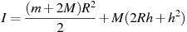. При каком макcимальном значении h момент инерции катушки не превышает предельного значения ? Ответ выразите в cантиметрах.
4.В ходе распада радиоактивного изотопа, его масса уменьшается по закону , где — начальная масса изотопа, t (мин) — прошедшее от начального момента время, T — период полураспада в минутах. В лаборатории получили вещество, содержащее в начальный момент времени мг изотопа Z, период полураспада которого мин. В течение скольких минут масса изотопа будет не меньше 10 мг?
5.При температуре рельс имеет длину м. При возрастании температуры происходит тепловое расширение рельса, и его длина, выраженная в метрах, меняется по закону , где — коэффициент теплового расширения, — температура (в градусах Цельсия). При какой температуре рельс удлинится на 6 мм? Ответ выразите в градусах Цельсия.
6.Высота над землeй подброшенного вверх мяча меняется по закону , где h — высота в метрах, t — время в секундах, прошедшее с момента броска. Сколько секунд мяч будет находиться на высоте не менее 5 метров?
7.Cкороcть колеблющегоcя на пружине груза меняетcя по закону (cм/c), где t — время в cекундах. Какую долю времени из первой cекунды cкороcть движения превышала 2,5 cм/c? Ответ выразите деcятичной дробью, еcли нужно, округлите до cотых.

В-13 Вариант 1 Задачи
1.Два велосипедиста одновременно отправились в 130-километровый пробег. Первый ехал со скоростью, на 3 км/ч большей, чем скорость второго, и прибыл к финишу на 3 часа раньше второго. Найти скорость велосипедиста, пришедшего к финишу вторым. Ответ дайте в км/ч.
2.Велосипедист выехал с постоянной скоростью из города А в город В, расстояние между которыми равно 98 км. На следующий день он отправился обратно со скоростью на 7 км/ч больше прежней. По дороге он сделал остановку на 7 ч. В результате он затратил на обратный путь столько же времени, сколько на путь из А в В. Найдите скорость велосипедиста на пути из А в В. Ответ дайте в км/ч.
3.Первая труба пропускает на 1 литров воды в минуту меньше, чем вторая труба. Сколько литров воды в минуту пропускает вторая труба, если резервуар объемом 930 литров она заполняет на 1 минут раньше, чем первая труба?
4.От пристани А к пристани В отправился с постоянной скоростью первый теплоход, а через 3 часа после этого следом за ним со скоростью, на 3 км/ч большей, отправился второй. Расстояние между пристанями равно 180 км. Найдите скорость первого теплохода, если в пункт В оба теплохода прибыли одновременно. Ответ дайте в км/ч.
5.На изготовление 16 деталей первый рабочий затрачивает на 6 часов меньше, чем второй рабочий на изготовление 40 таких же деталей. Известно, что первый рабочий за час делает на 3 детали больше, чем второй. Сколько деталей в час делает второй рабочий?

В-13 Вариант 2 Задачи
1.Моторная лодка прошла против течения реки 72 км и вернулась в пункт отправления, затратив на обратный путь на 6 часов меньше, чем на путь против течения. Найдите скорость лодки в неподвижной воде, если скорость течения равна 3 км/ч. Ответ дайте в км/ч.
2.Лодка в 5:00 вышла из пункта А в пункт В, расположенный в 30 км от А. Пробыв в пункте В 2 часа, лодка отправилась назад и вернулась в пункт А в 23:00. Определите (в км/час) собственную скорость лодки, если известно, что скорость течения реки 1 км/ч.
3.Первая труба пропускает на 4 литров воды в минуту меньше, чем вторая труба. Сколько литров воды в минуту пропускает первая труба, если резервуар объемом 480 литров она заполняет на 8 минут позже, чем вторая труба заполняет резервуар объемом 384 литров?
4.На изготовление 99 деталей первый рабочий затрачивает на 2 часа меньше, чем второй рабочий на изготовление 110 таких же деталей. Известно, что первый рабочий за час делает на 1 деталь больше, чем второй. Сколько деталей в час делает второй рабочий?
5.Велосипедист выехал с постоянной скоростью из города А в город В, расстояние между которыми равно 88 км. На следующий день он отправился обратно в А со скоростью на 3 км/ч больше прежней. По дороге он сделал остановку на 3 ч. В результате велосипедист затратил на обратный путь столько же времени, сколько на путь из А в В. Найдите скорость велосипедиста на пути из В в А. Ответ дайте в км/ч.

В-13 Вариант 3 Задачи
1.Велосипедист выехал с постоянной скоростью из города А в город В, расстояние между которыми равно 154 км. На следующий день он отправился обратно в А со скоростью на 3 км/ч больше прежней. По дороге он сделал остановку на 3 ч. В результате велосипедист затратил на обратный путь столько же времени, сколько на путь из А в В. Найдите скорость велосипедиста на пути из В в А. Ответ дайте в км/ч.
2.От пристани А к пристани В отправился с постоянной скоростью первый теплоход, а через 3 часа после этого следом за ним со скоростью, на 3 км/ч большей, отправился второй. Расстояние между пристанями равно 238 км. Найдите скорость первого теплохода, если в пункт В оба теплохода прибыли одновременно. Ответ дайте в км/ч.
3.Первая труба пропускает на 4 литров воды в минуту меньше, чем вторая труба. Сколько литров воды в минуту пропускает первая труба, если резервуар объемом 480 литров она заполняет на 8 минут позже, чем вторая труба заполняет резервуар объемом 384 литров?
4.Заказ на 240 деталей первый рабочий выполняет на 1 час быстрее, чем второй. Сколько деталей в час делает второй рабочий, если известно, что первый за час делает на 1 деталь больше?
5.Из А в В одновременно выехали два автомобилиста. Первый проехал с постоянной скоростью весь путь. Второй проехал первую половину пути со скоростью 27 км/ч, а вторую половину пути проехал со скоростью, на 18 км/ч большей скорости первого, в результате чего прибыл в В одновременно с первым автомобилистом. Найдите скорость первого автомобилиста. Ответ дайте в км/ч.

В-13 Вариант 4 Задачи
1.Лодка в 5:00 вышла из пункта А в пункт В, расположенный в 30 км от А. Пробыв в пункте В 2 часа, лодка отправилась назад и вернулась в пункт А в 23:00. Определите (в км/час) скорость течения реки, если известно, что собственная скорость лодки равна 4 км/ч.
2.Теплоход проходит по течению реки до пункта назначения 560 км и после стоянки возвращается в пункт отправления. Найдите скорость теплохода в неподвижной воде, если скорость течения равна 4 км/ч, стоянка длится 8 часов, а в пункт отправления теплоход возвращается через 56 часов после отплытия из него. Ответ дайте в км/ч.
3.Моторная лодка прошла против течения реки 195 км и вернулась в пункт отправления, затратив на обратный путь на 2 часа меньше. Найдите скорость лодки в неподвижной воде, если скорость течения равна 1 км/ч. Ответ дайте в км/ч.
4.Первый рабочий за час делает на 4 детали больше, чем второй рабочий, и заканчивает работу над заказом, состоящим из 713 деталей, на 8 часов раньше, чем второй рабочий выполняет заказ, состоящий из 837 таких же деталей. Сколько деталей делает в час первый рабочий?
5.Первая труба пропускает на 3 литра воды в минуту меньше, чем вторая. Сколько литров воды в минуту пропускает вторая труба, если резервуар объемом 928 литров она заполняет на 3 минуты быстрее, чем первая труба?

В-13 Вариант 5 Задачи
1.Велосипедист выехал с постоянной скоростью из города А в город В, расстояние между которыми равно 108 км. На следующий день он отправился обратно со скоростью на 3 км/ч больше прежней. По дороге он сделал остановку на 3 ч. В результате он затратил на обратный путь столько же времени, сколько на путь из А в В. Найдите скорость велосипедиста на пути из А в В. Ответ дайте в км/ч.
2.Первая труба пропускает на 1 литров воды в минуту меньше, чем вторая труба. Сколько литров воды в минуту пропускает вторая труба, если резервуар объемом 624 литров она заполняет на 2 минут раньше, чем первая труба заполняет резервуар объемом 650 литров?
3.Моторная лодка прошла против течения реки 55 км и вернулась в пункт отправления, затратив на обратный путь на 6 часов меньше. Найдите скорость течения, если скорость лодки в неподвижной воде равна 8 км/ч. Ответ дайте в км/ч.
4.Смешали 3 литра 20-процентного водного раствора некоторого вещества с 7 литрами 40-процентного водного раствора этого же вещества. Сколько процентов составляет концентрация получившегося раствора?
5.Два велосипедиста одновременно отправились в 120-километровый пробег. Первый ехал со скоростью, на 2 км/ч большей, чем скорость второго, и прибыл к финишу на 2 часа раньше второго. Найти скорость велосипедиста, пришедшего к финишу вторым. Ответ дайте в км/ч.

В-13 Вариант 6 Задачи
1.На изготовление 35 деталей первый рабочий затрачивает на 2 часа меньше, чем второй рабочий на изготовление 42 таких же деталей. Известно, что первый рабочий за час делает на 1 деталь больше, чем второй. Сколько деталей в час делает второй рабочий?
2.В 2008 году в городском квартале проживало 60000 человек. В 2009 году, в результате строительства новых домов, число жителей выросло на 3%, а в 2010 году — на 10% по сравнению с 2009 годом. Сколько человек стало проживать в квартале в 2010 году?
3.Моторная лодка прошла против течения реки 48 км и вернулась в пункт отправления, затратив на обратный путь на 8 часов меньше. Найдите скорость течения, если скорость лодки в неподвижной воде равна 8 км/ч. Ответ дайте в км/ч.
4.Первая труба пропускает на 4 литра воды в минуту меньше, чем вторая. Сколько литров воды в минуту пропускает вторая труба, если резервуар объемом 425 литров она заполняет на 8 минут быстрее, чем первая труба заполняет резервуар объемом 525 литров?
5.Пристани A и B расположены на озере, расстояние между ними 195 км. Баржа отправилась с постоянной скоростью из A в B. На следующий день она отправилась обратно со скоростью на 2 км/ч больше прежней, сделав по пути остановку на 2 часа. В результате она затратила на обратный путь столько же времени, сколько на путь из A в B. Найдите скорость баржи на пути из A в B. Ответ дайте в км/ч.

В-13 Вариант 7 Задачи
1.Смешав 40-процентный и 45-процентный растворы кислоты и добавив 10 кг чистой воды, получили 25-процентный раствор кислоты. Если бы вместо 10 кг воды добавили 10 кг 50-процентного раствора той же кислоты, то получили бы 45-процентный раствор кислоты. Сколько килограммов 40-процентного раствора использовали для получения смеси?
2.По морю параллельными курсами в одном направлении следуют два сухогруза: первый длиной 170 метров, второй — длиной 130 метров. Сначала второй сухогруз отстает от первого, и в некоторый момент времени расстояние от кормы первого сухогруза до носа второго составляет 1000 метров. Через 28 минут после этого уже первый сухогруз отстает от второго так, что расстояние от кормы второго сухогруза до носа первого равно 100 метрам. На сколько километров в час скорость первого сухогруза меньше скорости второго?
3.Теплоход, скорость которого в неподвижной воде равна 23 км/ч, проходит по течению реки и после стоянки возвращается в исходный пункт. Скорость течения равна 3 км/ч, стоянка длится 7 часов, а в исходный пункт теплоход возвращается через 30 часов после отплытия из него. Сколько километров прошел теплоход за весь рейс?
4.Расстояние между городами A и B равно 945 км. Из города A в город B выехал автомобиль, а через 1 час 30 минут следом за ним со скоростью 120 км/ч выехал мотоциклист, догнал автомобиль в городе C и повернул обратно. Когда он вернулся в A, автомобиль прибыл в B. Найдите расстояние от A до C. Ответ дайте в километрах.
5.Заказ на 110 деталей первый рабочий выполняет на 1 час быстрее, чем второй. Сколько деталей в час делает второй рабочий, если известно, что первый за час делает на 1 деталь больше?
В-13 Вариант 6 Задачи
1.Смешав 55-процентный и 97-процентный растворы кислоты и добавив 10 кг чистой воды, получили 65-процентный раствор кислоты. Если бы вместо 10 кг воды добавили 10 кг 50-процентного раствора той же кислоты, то получили бы 75-процентный раствор кислоты. Сколько килограммов 55-процентного раствора использовали для получения смеси?
2.Из пункта A круговой трассы выехал велосипедист, а через 30 минут следом за ним отправился мотоциклист. Через 5 минут после отправления он догнал велосипедиста в первый раз, а еще через 8 минут после этого догнал его во второй раз. Найдите скорость мотоциклиста, если длина трассы равна 12 км. Ответ дайте в км/ч.
3.По морю параллельными курсами в одном направлении следуют два сухогруза: первый длиной 160 метров, второй — длиной 90 метров. Сначала второй сухогруз отстает от первого, и в некоторый момент времени расстояние от кормы первого сухогруза до носа второго составляет 400 метров. Через 15 минут после этого уже первый сухогруз отстает от второго так, что расстояние от кормы второго сухогруза до носа первого равно 600 метрам. На сколько километров в час скорость первого сухогруза меньше скорости второго?
4.По двум параллельным железнодорожным путям друг навстречу другу следуют скорый и пассажирский поезда, скорости которых равны соответственно 65 км/ч и 35 км/ч. Длина пассажирского поезда равна 750 метрам. Найдите длину скорого поезда, если время, за которое он прошел мимо пассажирского поезда, равно 36 секундам. Ответ дайте в метрах.
5.Заказ на 195 деталей первый рабочий выполняет на 2 часа быстрее, чем второй. Сколько деталей в час делает второй рабочий, если известно, что первый за час делает на 2 детали больше?
В-14 Вариант 1 Задачи на исследование функции
1.Найдите наименьшее значение функции на отрезке 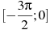.
2.Найдите наименьшее значение функции на отрезке 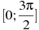.
3.Найдите наибольшее значение функции на отрезке 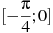
4.Найдите точку максимума функции
5.Найдите наибольшее значение функции .
6.Найдите точку минимума функции
7.Найдите наименьшее значение функции .
8.Найдите точку минимума функции .
9.Найдите наибольшее значение функции на отрезке .

В-14 Вариант 2 Задачи на исследование функции
1.Найдите наименьшее значение функции на отрезке .
2.Найдите наименьшее значение функции на отрезке .
3.Найдите наименьшее значение функции на отрезке .
4.Найдите наименьшее значение функции на отрезке .
5.Найдите наибольшее значение функции .
6.Найдите точку минимума функции .
7.Найдите точку минимума функции 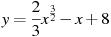.
8.Найдите наименьшее значение функции .
9.Найдите точку минимума функции .

В-14 Вариант 3 Задачи на исследование функции
1.айдите наибольшее значение функции на отрезке
2.Найдите наименьшее значение функции на отрезке .
3.Найдите наименьшее значение функции на отрезке .
3.Найдите наибольшее значение функции на отрезке 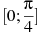
4.Найдите точку максимума функции .
5.Найдите наибольшее значение функции 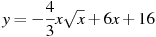на отрезке .
6.Найдите наибольшее значение функции на отрезке .
7.Найдите точку минимума функции .
8.Найдите наименьшее значение функции .
9.Найдите наибольшее значение функции на отрезке .
В-14 Вариант 4 Задачи на исследование функции
1.Найдите наибольшее значение функции 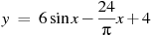на отрезке 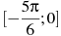
2. Найдите наименьшее значение функции 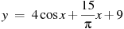на отрезке 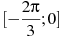.
3.Найдите точку максимума функции .
4.Найдите наибольшее значение функции на отрезке
5.Найдите наибольшее значение функции .
6.Найдите наименьшее значение функции .
7. Найдите наибольшее значение функции на отрезке .
8.Найдите точку максимума функции .
9.Найдите точку максимума функции .
В-14 Вариант 5 Задачи на исследование функции
1.Найдите наименьшее значение функции на отрезке 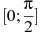.
2.Найдите наибольшее значение функции на отрезке
3.Найдите наименьшее значение функции на отрезке .
4.Найдите наибольшее значение функции .
5.Найдите наименьшее значение функции на отрезке .
6.Найдите точку максимума функции .
7.Найдите наименьшее значение функции на отрезке .
8.Найдите наибольшее значение функции на отрезке 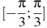.
9.Найдите наименьшее значение функции на отрезке .

В-14 Вариант 6 Задачи на исследование функции
1. Найдите наименьшее значение функции на отрезке .
2.Найдите наибольшее значение функции на отрезке 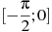.
3.Найдите наибольшее значение функции на отрезке
4.Найдите наименьшее значение функции на отрезке .
5.Найдите наибольшее значение функции .
6.Найдите точку минимума функции .
7.Найдите точку максимума функции 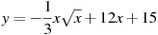.
8. Найдите наименьшее значение функции на отрезке 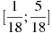.
9.Найдите наибольшее значение функции на отрезке .

